KHOA KỸ THUẬT VÀ CÔNG NGHỆ

**BỘ MÔN CÔNG NGHỆ THÔNG TIN**



**THỰC TẬP ĐỒ ÁN CHUYÊN NGÀNH**

**HỌC KỲ I, NĂM HỌC 2023 – 2024**

**TÌM HIỂU VỀ CODEIGNITER FRAMEWORK**

**VÀ XÂY DỰNG WEBSITE BÁN XE Ô TÔ**

*Giáo viên hướng dẫn:*

ThS. Nguyễn Ngọc Đan Thanh

*Sinh viên thực hiện:*

Họ tên: Kim Dương Tuấn

MSSV: 110120083

Lớp: DA20TTA

***Trà Vinh, tháng 0 1 năm 2024***

KHOA KỸ THUẬT VÀ CÔNG NGHỆ

**BỘ MÔN CÔNG NGHỆ THÔNG TIN**



**THỰC TẬP ĐỒ ÁN CHUYÊN NGÀNH**

**HỌC KỲ I , NĂM HỌC 2023 – 2024**

**TÌM HIỂU VỀ CODEIGNITER FRAMEWORK**

**VÀ XÂY DỰNG WEBSITE BÁN XE Ô TÔ**

*Giáo viên hướng dẫn:*ThS. Nguyễn Ngọc Đan Thanh

*Sinh viên thực hiện:*

Họ tên: Kim Dương Tuấn

MSSV: 110120083

Lớp: DA20TTA

***Trà Vinh, tháng 01 năm 2024***

**NHẬN XÉT CỦA GIÁO VIÊN HƯỚNG DẪN**

1. **Quá trình thực hiện:**

* Nghiêm túc, báo cáo tiến độ theo lịch
* Có khả năng nghiên cứu độc lập

1. **Về báo cáo**

* Đúng mẫu
* Đầy đủ các nội dung theo đề cương

1. **Về chương trình**

* Chương trình đáp ứng theo yêu cầu đã phân tích
* Dữ liệu minh họa phong phú

1. **Kết luận:** Đạt mức tốt

*Trà Vinh, ngày ….. tháng …… năm ……*

**Giáo viên hướng dẫn**

*(Ký tên và ghi rõ họ tên)*

*Trà Vinh, ngày ….. tháng …… năm ……*

**Giáo viên hướng dẫn**

*(Ký tên và ghi rõ họ tên)*

**NHẬN XÉT CỦA THÀNH VIÊN HỘI ĐỒNG**

*Trà Vinh, ngày ….. tháng …… năm ……*

**Thành viên hội đồng**

*(Ký tên và ghi rõ họ tên)*

**LỜI CẢM ƠN**

Trong thời gian làm đồ án chuyên ngành, em đã nhận được nhiều sự giúp đỡ, đóng góp ý kiến và chỉ bảo nhiệt tình của Cô Nguyễn Ngọc Đan Thanh, giảng viên Bộ môn Công nghệ thông tin trường Đại học Trà Vinh người đã tận tình hướng dẫn, chỉ bảo em trong suốt quá trình làm đồ án.

Em xin gửi lời cảm ơn chân thành đến Cô Nguyễn Ngọc Đan Thanh, đã luôn tạo điều kiện, quan tâm, giúp đỡ, động viên em trong suốt quá trình học tập và hoàn thành đồ án chuyên ngành.

Em cũng xin chân thành cảm ơn các thầy cô giáo trong trường Đại học Trà Vinh nói chung, các thầy cô trong Bộ môn Công nghệ thông tin nói riêng đã dạy dỗ cho em kiến thức về các môn đại cương cũng như các môn chuyên ngành, giúp em có được cơ sở lý thuyết vững và tạo điều kiện giúp đỡ em trong suốt quá trình học tập.

**MỤC LỤC**

CHƯƠNG 1 TỔNG QUAN 1

1.1 Vấn đề tập trung nghiên cứu 2

1.1.1 Tìm hiểu nghiệp vụ bán hàng trực tuyến 2

1.1.2 Tìm hiểu về CodeIgniter và lĩnh vực kinh doanh về ô tô 2

1.2 Giải quyết vấn đề 4

CHƯƠNG 2 NGHIÊN CỨU LÝ THUYẾT 5

2.1 Thương mại điện tử 5

2.1.1 Tổng quan về thương mại điện tử 5

2.1.2 Các đặc điểm cơ bản trong thương mại điện tử 5

2.1.3 Các lợi ích của thương mại điện tử 5

2.2 Giới thiệu về framework PHP 6

2.2.1 Khái niệm về framework PHP 6

2.2.2 Một số framework phổ biến 7

2.3 Giới thiệu về mô hình MVC 7

2.3.1 Thành phần trong mô hình MVC 8

2.3.2 Ưu điểm của mô hình MVC 9

2.3.3 Hạn chế của mô hình MVC 9

2.4 Giới thiệu về framework codeIgniter 9

2.4.1 Khái niệm về CodeIniter 9

2.4.2 Ưu điểm của CodeIniter 10

2.4.3 Hạn chế của CodeIgniter 10

2.4.4 Cài đặt CodeIgniter 11

2.4.5 Cấu trúc thư mục của CodeIgniter 12

2.4.6 Mô hình hoạt động của codeIgniter 14

CHƯƠNG 3 HIỆN THỰC HÓA NGHIÊN CỨU 17

3.1 Mô tả bài toán 17

3.2 Đặc tả yêu cầu hệ thống 17

3.2.1 Yêu cầu chức năng 17

3.2.2 Yêu cầu phi chức năng 18

3.3 Thiết kế dữ liệu 18

3.3.1 Mô hình thực thể kết hợp 18

3.3.2 Mô hình vật lý 28

3.4 Thiết kế xử lý 29

3.4.1 Mô hình DFD mức ngữ cảnh 29

3.4.2 Mô hình DFD mức 1 30

3.4.3 Mô hình DFD mức 2 31

3.5 Thiết kế giao diện 35

3.5.1 Sơ đồ website 35

3.5.2 Giao diện chức năng người dùng 37

3.5.3 Giao diện chức năng quản trị 39

CHƯƠNG 4 KẾT QUẢ NGHIÊN CỨU 40

4.1 Bộ dữ liệu thử nghiệm 40

4.2 Kết quả thử nghiệm 51

4.2.1 Chức năng người dùng 51

4.2.2 Chức năng quản trị 57

CHƯƠNG 5 KẾT LUẬN VÀ HƯỚNG PHÁT TRIỂN 63

5.1 Kết luận 63

5.2 Hướng phát triển 63

TÀI LIỆU THAM KHẢO 64

PHỤ LỤC 65

**DANH MỤC HÌNH ẢNH – BẢNG BIỂU**

Bảng 3.1 Danh sách các thực thể và mối kết hợp 19

Bảng 3.2 Thực thể users 19

Bảng 3.3 Thực thể admin 20

Bảng 3.4 Thực thể Categories 21

Bảng 3.5 Thực thể productCar 21

Bảng 3.6 Thực thể autoMaker 22

Bảng 3.7 Thực thể productCarDetail 23

Bảng 3.8 Thực thể contact 23

Bảng 3.9 Thực thể order 24

Bảng 3.10 Thực thể orderDetail 25

Bảng 3.11 Thực thể shipping 25

Bảng 3.12 Thực thể category_blog 26

Bảng 3.13 Thực thể post 26

Bảng 4.1 Dữ liệu thử nghiệm categories 40

Bảng 4.2 Dữ liệu thử nghiệm AutoMaker 40

Bảng 4.3 Dữ liệu thử nghiệm category_blog 40

Bảng 4.4 Dữ liệu thử nghiệm bảng productCar 41

Bảng 4.5 Dữ liệu thử nghiệm bảng productCar Detail 44

Bảng 4.6 Dữ liệu thử nghiệm post 50

**DANH MỤC HÌNH ẢNH – BẢNG BIỂU**

Hình 2.1 Mô hình MVC ( model-view-controller) 8

Hình 2.2 Giao diện trang chủ của codeIgniter 11

Hình 2.3 Cấu trúc thư mục codeIgniter 12

Hình 2.4 Cấu trúc thư mục codeIgniter 13

Hình 2.5 Kết nối dữ liệu database của codeIgniter 14

Hình 2.6 Lớp chuẩn trong codeIgniter 15

Hình 2.7 Câu trúc dữ liệu một Controller 16

Hình 3.1 Mô hình thực thể kết hợp 18

Hình 3.2 Mô hình vật lý 28

Hình 3.3 Mô hình DFD mức ngữ cảnh 29

Hình 3.4Mô hình DFD Mức 1 30

Hình 3.5 Chức năng quản lý sản phẩm 31

Hình 3.6 Chức năng quản lý bán hàng 32

Hình 3.7 Chức năng quản lý người dùng 33

Hình 3.8 Chức năng bán cáo thống kê 34

Hình 3.9 Sơ đồ website về phía người dùng 35

Hình 3.10 Sơ đồ website phía người quản trị 36

Hình 3.11 Giao diện trang chủ phía người dùng 37

Hình 3.12Giao diện sản phẩm phía người dùng 38

Hình 3.13 Giao diện chức năng người quản trị 39

Hình 4.1 Giao diện trang chủ người dùng 51

Hình 4.2 Giao diện sản phẩm 51

Hình 4.3 Giao diện chi tiết sản phẩm 52

Hình 4.4 Giao diện danh mục tin tức 52

Hình 4.5 Giao diện chi tiết tin tức 53

Hình 4.6 Chức năng chọn danh mục sản phẩm 53

Hình 4.7 Chức năng chọn danh mục theo hãng xe 54

Hình 4.8 Chức năng tìm kiếm sản phẩm 54

Hình 4.9 Giao diện đăng nhập cho người dùng 55

Hình 4.10 Giao diện đăng ký người dùng 55

Hình 4.11Giao diện giỏ hàng 56

Hình 4.12 Giao diện xác nhận đặt hàng 56

Hình 4.13 Giao diện đăng nhập người quản trị 57

Hình 4.14 Giao diện trang chủ cho người quản trị 57

Hình 4.15 Giao diện thêm sản phẩm 58

Hình 4.16 Giao diện danh sách sản phẩm 58

Hình 4.17 Giao diện thêm chi tiết sản phẩm 59

Hình 4.18 Giao diện danh sách chi tiết sản phẩm 59

Hình 4.19 Giao diện thêm danh mục hãng xe 60

Hình 4.20 Giao diện danh sách danh mục hãng xe 60

Hình 4.21Giao diện danh mục sản phẩm 61

Hình 4.22 Giao diện danh sách danh mục sản phẩm 61

Hình 4.23Giao diện quản lý đơn hàng 62

Hình 4.24 Giao diện xem chi tiết đơn hàng 62

**TÓM TẮT ĐỒ ÁN CHUYÊN NGÀNH**

1. **Vấn đề nghiên cứu**

Đề tài nghiên cứu tập trung vào tối ưu hóa trải nghiệm người dùng trên các trang web bán xe ô tô. Nghiên cứu này nhằm cải thiện giao diện người dùng, tìm kiếm sản phẩm, đặt hàng, tốc độ tải trang, cá nhân hóa, an toàn và bảo mật, cũng như chất lượng dữ liệu ô tô trên các trang web. Nghiên cứu sẽ sử dụng phân tích dữ liệu, thử nghiệm người dùng và khảo sát để đánh giá hiệu suất và đề xuất cải tiến. Mục tiêu cuối cùng là cải thiện trải nghiệm người dùng và thúc đẩy các giao dịch trực tuyến trong lĩnh vực thương mại ô tô.

1. **Các hướng tiếp cận**

- Khảo sát người dùng về nhu cầu trong lĩnh vực ô tô.

- Phân tích dữ liệu người dùng.

- Thử nghiệm người dùng về trải nghiệm website bán xe ô tô.

1. **Giải quyết vấn đề**

- Tối ưu hóa Giao diện Người dùng (UI): Tạo giao diện đơn giản, đáp ứng, sử dụng hình ảnh chất lượng để tạo trải nghiệm người dùng mượt mà và dễ sử dụng.

- Cải thiện Tìm kiếm và Phân loại Sản phẩm: đề xuất sản phẩm dựa trên các doanh mục của website, lưu trữ những thông tin tìm kiếm trước đó.

- Tối ưu hóa Tốc độ Tải Trang: Áp dụng kỹ thuật tối ưu hóa hình ảnh, tệp tin, và sử dụng dịch vụ CDN để giảm thời gian tải trang.

- Phân tích Ngữ cảnh và Cá nhân hóa: Theo dõi hành vi người dùng để cá nhân hóa trải nghiệm bằng cách đề xuất sản phẩm để dễ tiếp cận hơn.

- An toàn và Bảo mật: Bảo vệ thông tin cá nhân của người dùng bằng cách sử dụng mã hóa và tuân thủ các quy định về bảo mật và quyền riêng tư.

- Kiểm tra và Cải thiện Chất lượng Dữ liệu Ô tô: Thực hiện kiểm tra chất lượng và tự động cập nhật thông tin sản phẩm để đảm bảo sự chính xác và cập nhật liên tục.

1. **Một số kết quả đạt được**

Các kết quả có thể đạt được khi áp dụng các cách giải quyết để tối ưu hóa trải nghiệm người dùng về website bán xe ô tô là tăng tỷ lệ chuyển đổi thông qua việc cải thiện giao diện người dùng, tìm kiếm sản phẩm và tốc độ tải trang, hỗ trợ đặt hàng trực tuyến. Điều này có thể dẫn đến tăng thời gian mà người dùng ở trên trang web và tương tác nhiều hơn, tạo cơ hội tiềm năng cho việc thúc đẩy bán hàng và tương tác với nội dung. Bên cạnh đó, việc cải thiện trải nghiệm người dùng có thể tạo sự hài lòng cho khách hàng, giúp họ cảm thấy dễ dàng tìm kiếm và so sánh sản phẩm. Điều này có thể tạo điều kiện thuận lợi để tăng tỷ lệ truy cập trang và thu hút nhiều lưu lượng truy cập hơn.

**MỞ ĐẦU**

1. **Lý do chọn đề tài**

Thị trường ô tô trực tuyến ngày càng phát triển và trở thành một phần quan trọng của ngành công nghiệp trong lĩnh vực ô tô. Việc mua và bán ô tô trực tuyến đã trở nên phổ biến. Nhu cầu người tiêu dùng ngày càng mong đợi sự tiện lợi và linh hoạt trong việc mua sắm ô tô. Website bán xe ô tô có thể cung cấp sự thuận tiện cho họ. Sự phát triển của công nghệ thông tin đã làm cho việc xây dựng và quản lý website thương mại ô tô trở nên dễ dàng và hiệu quả hơn. Các công nghệ mới như trí tuệ nhân tạo và thực tế ảo có thể cải thiện trải nghiệm người dùng và tạo sự hấp dẫn đối với khách hàng. Vì đó tôi muốn chọn đề tài “Tìm hiểu framework CodeIgniter và xây dựng website thương mại ô tô”.

1. **Mục đích**

Xây dựng một hệ thống cho người dùng để quảng bá thương hiệu sản phẩm trong linh vực ô tô. Giúp về kỹ năng thiết kế website với mã nguồn mở được tiếp cận với framework CodeIgniter tăng khả năng lập trình tốt hơn và đa dạng hơn.

Tìm hiểu framework CodeIgniter về tổng quan đưa ra những kết quả để tối ưu hóa trong khả năng ứng dụng web.

1. **Đối tượng**

Framework CodeIgniter : Mô hình MVC và các tình năng phục vụ cho website bán xe ô tô.

Tìm hiểu nghiệp vụ bán hàng trong lĩnh vực ô tô để phân tích và xây dựng thiết kế bán hàng trực tuyến cụ thể.

1. **Phạm vi nghiên cứu**

Framework CodeIgniter: Giới thiệu về Framework CodeIgniter, mô hình MVC, Các tính năng phục vụ xây dựng website bán xe ô tô.

Website bán xe ô tô: thiết kế giao diện và các chức năng của website, xây dựng cơ sở dữ liệu, lập trình Front-End và Back-End của website, kiểm thử, vận hành.

# 

# TỔNG QUAN

Trong thời đại công nghệ phát triển mạnh mẽ, bán hàng trực tuyến đang trở thành một xu hướng kinh doanh tất yếu. Đây là hình thức kinh doanh các sản phẩm, dịch vụ trên môi trường internet, giúp người bán và người mua kết nối với nhau mà không cần gặp mặt trực tiếp. Bán hàng trực tuyến mang lại nhiều lợi ích cho cả người bán và người mua. Đối với người bán, bán hàng trực tuyến giúp tiết kiệm chi phí đầu tư, tiếp cận được nhiều khách hàng hơn và dễ dàng quản lý doanh thu. Đối với người mua, bán hàng trực tuyến giúp tiết kiệm thời gian và công sức, có nhiều lựa chọn hơn và dễ dàng so sánh giá cả.

Trong thời đại công nghệ số phát triển mạnh mẽ, lập trình web đang trở thành một nghề nghiệp hot, được nhiều người quan tâm. Để trở thành một lập trình viên web giỏi, bạn cần nắm vững các kiến thức về lập trình web, bao gồm các ngôn ngữ lập trình web, các framework web,...Một trong những framework web phổ biến nhất hiện nay là CodeIgniter. CodeIgniter là một framework web mã nguồn mở, được viết bằng ngôn ngữ PHP. CodeIgniter cung cấp cho lập trình viên một bộ công cụ và thư viện giúp họ phát triển các ứng dụng web nhanh chóng và dễ dàng hơn.

Trong lĩnh vực kinh doanh về ô tô, Ô tô là một trong những phương tiện giao thông phổ biến nhất trên thế giới, được sử dụng rộng rãi trong mọi lĩnh vực đời sống, từ đi lại cá nhân, vận chuyển hàng hóa, cho đến các hoạt động kinh doanh, thương mại. Ngành công nghiệp ô tô cũng là một trong những ngành công nghiệp quan trọng nhất của nền kinh tế thế giới, đóng góp đáng kể vào GDP của nhiều quốc gia. Tại Việt Nam, ngành công nghiệp ô tô đang trong giai đoạn phát triển mạnh mẽ, với tốc độ tăng trưởng trung bình hàng năm đạt khoảng 20%. Nhu cầu sử dụng ô tô của người dân ngày càng tăng cao, do thu nhập bình quân đầu người tăng, đời sống được nâng cao, và hệ thống giao thông ngày càng được đầu tư phát triển. Lĩnh vực kinh doanh ô tô tại Việt Nam cũng đang có nhiều cơ hội phát triển, với sự tham gia của nhiều doanh nghiệp trong và ngoài nước. Hiện nay có những website về lĩnh vực kinh doanh về ô tô như: Toyota, Mazda,Suzuki, Muaxemoi.vn,…

## Vấn đề tập trung nghiên cứu

### Tìm hiểu nghiệp vụ bán hàng trực tuyến

Vấn đề cần tập trung nghiên cứu về việc các trang web bán hàng trực tuyến, trong lĩnh vực bán ô tô đang trở thành một xu hướng quan trọng.

Trong quá trình xây dựng một website thì kết hợp các framework là sự lựa chọn giúp vai trò quan trọng trong việc xây dựng website ứng dụng mạnh mẽ, có tính linh hoạt và hiệu suất cao. Framework CodeIgniter là một framework với sự đơn giản và có khả năng mở rộng là một lựa chọn để ứng dụng và phát triển trong quá trình xây dựng website bán xe ô tô. Trong việc tối ưu hóa các chiến lược bán hàng trực tuyến trong lĩnh vực ô tô, đề xuất và triển khai các phương pháp và chiến lược nhằm cải thiện quá trình mua sắm xe ô tô trực tuyến, tăng cường sự tương tác với người dùng.

### Tìm hiểu về CodeIgniter và lĩnh vực kinh doanh về ô tô

Framework CodeIgniter được sử dụng phổ biến Có nhiều doanh nghiệp nổi tiếng đã sử dụng CodeIgniter để xây dựng Website và phát triển ứng dụng web để quảng bá cho thương hiệu của mình điển hình như Website về thương mại ô tô như: Autofun.vn, Muaxemoi.vn, Kia.vn, Honda.vn, Toyota.vn, …đều có những ưu điểm và hạn chế riêng:

Nghiên cứu về Website Toyota Vietnam (toyota.vn) là trang web chính thức của Toyota tại Việt Nam, cung cấp thông tin về các dòng xe ô tô Toyota, dịch vụ hỗ trợ, và tin tức liên quan. Trang web này có nhiều ưu điểm, Website Toyota Vietnam (toyota.vn) cung cấp thông tin chi tiết về các dòng xe ô tô Toyota, bao gồm hình ảnh, thông số kỹ thuật và giá cả. Trang web này được thiết kế để dễ dàng tra cứu thông tin, giúp người dùng tìm kiếm xe theo mẫu, giá hoặc tính năng cụ thể. Giao diện của trang web thân thiện với người dùng, giúp việc tìm kiếm thông tin và xem sản phẩm trở nên dễ dàng. cung cấp thông tin về các trung tâm dịch vụ, đại lý và cách liên hệ để hỗ trợ khách hàng. Việc cập nhật tin tức và sự kiện liên quan đến Toyota giúp người dùng theo dõi các thông tin mới nhất về công ty và sản phẩm. Tuy nhiên, trang web có một số hạn chế. Chưa có tính năng tương tác mạnh mẽ như đặt lịch hẹn thử xe hoặc tùy chỉnh đặt hàng trực tuyến. Ngoài ra, nội dung tiếng Anh trên trang web có hạn chế, điều này có thể làm mất cơ hội tiếp cận khách hàng quốc tế hoặc người sử dụng tiếng Anh.

Nghiên cứu về Website Muaxemoi.vn là một trang web chuyên về xe hơi tại Việt Nam, cung cấp thông tin về các mẫu xe mới, giá cả, khuyến mãi, và tin tức liên quan. Trang web này có nhiều ưu điểm cung cấp một nguồn thông tin đáng tin cậy về các mẫu xe hơi mới trên thị trường, giúp người tiêu dùng dễ dàng tìm hiểu về các sản phẩm và quyết định mua xe. Trang web thường xuyên cập nhật tin tức và thông tin về giá cả, giúp người dùng theo dõi các sự thay đổi trong thị trường xe hơi. Ngoài ra, còn cung cấp các bài đánh giá chi tiết về các mẫu xe, giúp người dùng hiểu rõ hơn về hiệu suất, tính năng và trải nghiệm lái thử của từng mẫu xe. Trang web có tích hợp mạng xã hội mạnh mẽ, cho phép người dùng chia sẻ thông tin, thảo luận và trao đổi ý kiến với cộng đồng. Tuy nhiên, cũng có một số hạn chế Trang web có sự hiện diện của nhiều quảng cáo, và điều này có thể làm mất sự tập trung của người dùng và làm giảm trải nghiệm đọc nội dung. Nội dung tiếng Anh trên trang web có hạn chế, và cần được phát triển hơn để thu hút một lượng lớn khách hàng quốc tế và người sử dụng tiếng Anh.

Nghiên cứu về website MuaBanOTO là một trang web bán ô tô trực tuyến lớn tại việt nam, website được xây dựng năm 2006 về mặt ưu điểm có số lượng xe rao bán lớn đến hàng tram nghìn chiếc, giúp cho người dùng có thể nhiều lựa chọn hơn khi mua xe. Về thông tin xe thì website cung cấp thông tin đầy đủ về thông tin xe , hình ảnh , thông số kĩ thuật , giá bán,giúp người dùng có thể so sánh các mẫu xe và tìm kiếm dễ dàng hơn, MuaBanOTO có chức năng tìm kiếm thông minh gồm nhiều tiêu chí khác nhau và cung cấp thông tin chính xác nhất. Website có hệ thống đánh giá uy tín , thì người mua có thể đánh giá chất lượng của người bán và tin rao bán. Về mặt hạn chế tính năng thanh toán chưa được tích hợp trực tuyến sẽ cần phải người mua và người bán gặp trực tiếp để giao dịch. Chất lượng tin rao bán chưa đồng đều, vì số lượng tin rao bán lớn và một số tin rao bán không chính xác.

Nghiên cứu về website Auto.com.vn là được thành lập vào năm 2015. Website cung cấp đầy đủ thông tin về ô tô, bao gồm thông tin xe, tin tức ô tô, kinh nghiệm lái xe . Về mặt ưu điểm có số lượng xe rao bán lớn, giúp cho người dùng có thể nhiều lựa chọn hơn khi mua xe. Chức năng tìm kiếm thông minh thì website cung cấp nhiều bộ lọc giúp người dùng tìm kiếm xe theo các tiêu chí khác nhau, giúp người dùng dễ dàng tìm kiếm xe phù hợp với nhu cầu. Tiện lợi và dễ sử dụng giao diện của trang web được thiết kế thân thiện với người dùng, giúp người dùng dễ dàng tìm kiếm và đăng tin bán xe. Tích hợp nhiều tính năng tiện ích website tích hợp nhiều tính năng tiện ích, tính năng so sánh xe, tính năng báo giá xe, giúp người dùng dễ dàng tìm kiếm và mua bán ô tô. Về mặt hạn chế tính năng thanh toán chưa được tích hợp trực tuyến sẽ cần phải người mua và người bán gặp trực tiếp để giao dịch. Chất lượng tin rao bán chưa đồng đều, vì số lượng tin rao bán lớn và một số tin rao bán không chính xác. Có nhiều quảng cáo gây khó chịu cho người dùng.

## Giải quyết vấn đề

Hướng giải quyết là khảo sát về nhu cầu sử dụng của người dùng trong linh vực ô tô trên cổng thông tin mạng, google, ngoài xã hội. Khi có những khảo sát thực tế về nhu cầu của người dùng. Bắt đầu xây dựng một website bán xe ô tô cần có kiến thức và hiểu sâu về các ngôn ngữ HTML và CSS , Boostrap để xây dựng phần khung và trang trí cho trang web, ứng dụng boostrap để xây dựng trang web đẹp mắt hơn trong trải nghiệm người dùng và sử dụng thêm ngôn ngữ JS để thiết kế các chức năng hoạt động mượt mà hơn về phía giao diện website. Về phía dữ liệu, ứng dụng framework codeIgniter để tối ưu hóa các quá trình xử lý dữ liệu để đưa lên giao diện cho website, cũng là loại ngôn ngữ php để sử dụng để kết nối với cơ sở dữ liệu, xử lý thông tin dữ liệu và codeIgniter giúp sắp xếp và phần chứa về dữ liệu một cách logic hơn không bị phức tạp trong quá trình sửa lỗi, xây dựng. Xây dựng website có các chức năng như: Tìm kiếm, lọc những thông tin cho người dùng, đặt hàng trực tuyến,….Khi xây dựng xong một website hoản chỉnh. Bước cuối cùng , cần có một địa chỉ có đường dẫn trên cổng thông tin mạng dùng địa chỉ đó chứa những gói đã xây dựng website trước đẩy lên cổng thông tin mạng để cho người dùng đó là hướng giải quyết của tôi về “Tìm hiểu CodeIgniter framework và xây dựng website bán xe ô tô”.

# NGHIÊN CỨU LÝ THUYẾT

## Thương mại điện tử

### Tổng quan về thương mại điện tử

Thương mại điện tử là quá trình giao dịch các sản phẩm, các dịch vụ trên các hệ thống điện tử có internet, mạng di động. Quá trình các giao dịch này bao gồm có mua bán, đặt hàng, thanh toán, giao hàng… Thương mại điện tử thường được xem như là những khía cạnh của ngành kinh doanh điện tử [1].

### Các đặc điểm cơ bản trong thương mại điện tử

Đáp ứng kịp thời nhu cầu của khách hàng: Với các sàn thương mại điện tử thì chúng ta có thể giao dịch mua bán, trao đổi mọi lúc mọi nơi. Bạn chỉ cần có thiết bị điện tử bất kỳ có kết nối internet, mạng di động. Bạn chỉ cần tra cứu qua từ khóa và tìm mua sản phẩm, dịch vụ bất kỳ một cách nhanh chóng .

Các trang thương mại điện tử đều có tính cá nhân hóa khá cao: Nhờ công nghệ thông tin mà các trang thương mại điện tử sẽ giúp các công ty ghi nhận được khách hàng. Họ sẽ phân biệt được các khách hàng khác nhau qua thói quen tìm kiếm, truy cập của khách. Điều này sẽ phần nào giúp các công ty đáp ứng tốt hơn thị hiếu cũng như nhu cầu tiêu dùng của khách hàng [1].

Chi phí các dịch vụ và sản phẩm rất linh hoạt: Sự phổ biến của thương mại điện tử sẽ giúp bạn lựa chọn và so sánh giá một sản phẩm hoặc dịch vụ dễ dàng. Thậm chí, bạn còn có thể tham khảo được ý kiến đánh giá của những khách hàng đã mua trước đó. Khi giao dịch trên các trang thương mại điện tử nếu có tìm hiểu kỹ, bạn sẽ tránh được các rủi ro không đáng có [1].

### Các lợi ích của thương mại điện tử

Giúp doanh nghiệp tăng doanh thu: Thương mại điện tử có lợi thế là không bị giới hạn về không gian cũng như thời gian bán hàng. Khách hàng có thể chủ động tìm kiếm thông tin mọi lúc mọi nơi và ngược lại. Nên các doanh nghiệp sẽ cung cấp sản phẩm, dịch vụ trên các sàn thương mại điện tử của họ.

Giúp doanh nghiệp tiết kiệm chi phí:  không cần phải bỏ chi phí thuê mặt bằng, đào tạo nhân viên… trên các sàn thương mại điện tử. Sẽ tiết kiệm được một khoản chi phí đầu tư đáng kể [1].

Giúp doanh nghiệp tăng tương tác với khách hàng: Khách hàng vào các trang thương mại điện tử, họ sẽ nắm bắt được giá và các thông tin sản phẩm, dịch vụ. Nếu cần thiết, họ sẽ nhờ nhân viên chăm sóc tư vấn kịp thời. Một website chuyên nghiệp, hỗ trợ khách tốt sẽ giúp nâng cao uy tín của doanh nghiệp và tăng doanh thu .

Giúp nâng cao tính cạnh tranh: Thị trường hiện nay có khá nhiều sàn thương mại điện tử nên cạnh tranh ngày càng khốc liệt. Mỗi doanh nghiệp đều cần tạo ra cho mình một trang website độc đáo, giao diện dễ nhìn, thân thiện. Tạo được dấu ấn với khách hàng, cung cấp được dịch vụ chất lượng sẽ giúp thu hút được khách hàng nhiều hơn [1].

Giúp quảng bá cho doanh nghiệp được tốt hơn : công nghệ thông tin và internet phát triển nên thuận lợi cho doanh nghiệp quảng bá thương hiệu. Thông qua website điện tử, doanh nghiệp sẽ dễ dàng tiếp cận với các khách hàng của mình. Đồng thời, họ cũng sẽ dễ dàng tìm kiếm được đối tác một cách thuận lợi hơn [4].

## Giới thiệu về framework PHP

### Khái niệm về framework PHP

Framework PHP là là một thư viện tập hợp đầy đủ các file có chứa các hàm cơ bản, phục vụ cho quá trình xây dựng và phát triển website. Framework PHP được phân phối bởi các công ty lập trình web với mục đích cung cấp cho người sử dụng một hệ thống các hàm và cấu trúc có sẵn để bạn không cần phải tự code mã khi lập trình [2].

Ưu điểm khi sử dụng framework:

* Tối ưu trong việc tổ chức code và bảo trì một cách dễ dàng.
* Tiêu chuẩn hoá kiến trúc của ứng dụng được hỗ trợ.
* Debug mã nguồn một cách dễ dàng.
* Tiến trình phát triển luôn được thúc đẩy và diễn ra nhanh chóng.
* Khả năng đáp ứng các website và ứng dụng được cải thiện.
* Bảo vệ web và ứng dụng trước nguy cơ bị xâm nhập dữ liệu.

### Một số framework phổ biến

Phalcon: Phalcon là Framework PHP được ra đời vào năm 2012 và dần trở nên phổ biến, nhận được sự quan tâm từ các nhà phát triển. Được viết bởi ngôn ngữ lập trình C và C++, Phalcon hoạt động vô cùng mạnh mẽ và nhanh chóng và giảm tải được lượng lớn tài nguyên sử dụng trong các ứng dụng bát kỳ.

Laravel: Được ra đời vào năm 2011, tuy là Framework PHP mã nguồn mở mới với mô hình MVC nhưng Laravel lại được khá nhiều các developer ưa chuộng và lựa chọn sử dụng. Nó sở hữu một lượng sinh thái to lớn và rất nhiều các tính năng cho phép các ứng dụng phát triển một cách nhanh chóng với những cú pháp vô cùng ngắn gọn [2].

CakePHP: Không thể không nói đến CakePHP khi nhắc đến nhữngFramework PHP phổ biến nhất hiện nay với khả năng tăng cường hiệu suất thông qua việc phân tách các thành phần và tạo ra nhiều thư viện độc lập. Mặc dù ra mắt vào khoảng thời gian khá lâu (từ năm 2005) nhưng nó vẫn chiếm được vị thế nhất định nhờ việc luôn cập nhật và nâng cấp các phiên bản phù hợp với thời đại [2].

CodeIgniter: Sở hữu quy trình cài đặt thẳng và yêu cầu một ít tuỳ chỉnh nỏ, Codelgniter là Framework PHP có khả năng giúp bạn tiết kiệm được khá nhiều thời gian và công sức để lập trình web. Hơn thế, nó còn có thể giúp bạn tránh được những xung đột giữa các phiên bản PHP và hoạt động mượt mà trên hầu hết các hosting platform thông qua các gợi ý.

Yi: Là một trong những Framework PHP**t**uyệt vời và phù hợp với những developer đã có kinh nghiệm về Fronted, Yii được tích hợp với jQuery và xây dựng trên cơ chế skin và theme dễ sử dụng. Lựa chọn Yii sẽ góp phần làm tăng thêm hiệu năng của sản phẩm [2].

## Giới thiệu về mô hình MVC

MVC là mô hình thiết kế trong ngôn ngữ lập trình Smalltalk-76 được tiến sĩ Trygve Reenskaug trình bày vào năm 1970 tại trung tâm nghiên cứu Xerox Palo Alto (PARC). MVC là từ viết tắt được ghép từ 3 thành phần của mô hình là Model – View – Controller. Mỗi thành phần sẽ có một hoạt động riêng biệt và khi kết hợp sẽ tạo thành mô hình thiết kế hoàn chỉnh [3].

### Thành phần trong mô hình MVC

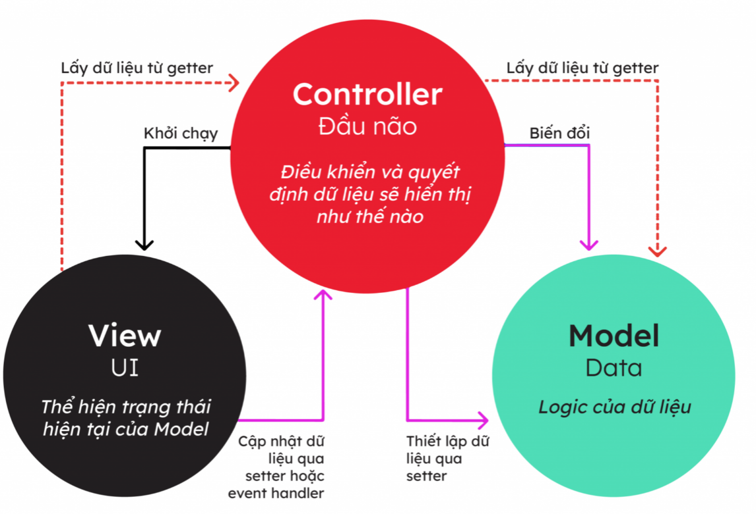

Hình . Mô hình MVC ( model-view-controller)

Model (M): Model chứa một cấu trúc dữ liệu có chức năng lưu trữ toàn bộ các thông tin dữ liệu của một ứng dụng. Trong mô hình MVC thì Model đóng vai trò kết nối cho 2 thành phần View và Controller. Đối với Model được thiết lập như một cơ sở dữ liệu hoặc đơn giản hóa như một file XML thông thường. Khi thiết lập thành phần model thì lập trình viên cần đảm bảo các thao tác với cơ sở dữ liệu như các hoạt động xem, truy xuất hoặc xử lý dữ liệu trong ứng dụng [3].

View (V): View là thành phần liên quan đến giao diện của ứng dụng khi người dùng trải nghiệm. Thông qua dữ liệu của MVC , người dùng sẽ thực hiện các thao tác tìm kiếm, sử dụng thông tin website, ứng dụng. Thành phần View được ứng dụng nhiều trong quá trình lập trình website và đây cũng là nơi mà các thành HTML tạo ra. Chức năng khác của thành phần View này chính là khả năng ghi nhận hành vi của người dùng để tương tác được với Controlle [3]r.

Controller (C): Controller là bộ phận sẽ xử lý các yêu cầu khi người dùng thao tác trên ứng dụng thông qua thành phần view. Lúc này, Controller sẽ thực hiện truy vấn và xuất dữ liệu phù hợp với yêu cầu của người dùng. Và để làm được điều đó controller còn có cần phải nối được với model để lấy dữ liệu [3].

### Ưu điểm của mô hình MVC

**Kiểm tra dễ dàng:**Các thành phần độc lập giúp người lập trình dễ kiểm soát và khắc phục các vấn đề, lỗi phát sinh trước khi hoàn thiện sản phẩm đến người dùng.

**Chức năng control:**Khi kết hợp với các loại ngôn ngữ lập trình thông dụng như CSS<HTML, Javascript thì mô hình MVC là sự hỗ trợ đóng vai trò tối ưu bộ control trên nền tảng ngôn ngữ lập trình [3].

**View và size:**MVC giúp tối ưu diện tích băng thông khi sử dụng tránh trường hợp khi nhiều yêu cầu được thực hiện cùng lúc sẽ tạo ra nhiều tệp với dung lượng lớn ảnh hưởng trực tiếp đến đường truyền mạng.

**Chức năng Soc (Separation of Concern):**Cho phép phân loại các thành Model, View, Database,… để dễ quản lý và kiểm soát hơn [3].

**Tính kết hợp:**Người lập trình có thể kết hợp mô hình MVC trên nhiều nền tảng website/ ứng dụng khác nhau giúp tiện lợi hơn khi viết code và giảm tải dung lượng.

**Kết cấu khá đơn giản**: Phù hợp cho nhiều đối tượng sử dụng khi có nhu cầu lập trình website hoặc các loại ứng dụng [3].

### Hạn chế của mô hình MVC

Đối với mô hình MVC có tính phân tách cao giữa các thành phần nên phù hợp để ứng dụng trong các dự án lớn. Nếu ứng dụng MVC trong các dự án nhỏ sẽ dễ gặp tình trạng cồng kềnh, tốn nguồn lực khi phát triển dự án. Đồng thời, thời gian trung chuyển dữ liệu cũng là điều cần cân nhắc khi thực hiện dự án nhỏ .

## Giới thiệu về framework codeIgniter

### Khái niệm về CodeIniter

Codeigniter hay Codeigniter Framework là một trong các nền tảng thiết kế web theo mã nguồn mở được ưa chuộng hiện nay, bên cạnh Laravel, Drupal, Magento,… Nền tảng này được sử dụng chủ yếu để xây dựng các loại ứng dụng web động có tương tác với ngôn ngữ PHP. Phiên bản đầu tiên của Codeigniter được phát hành ngày 28/02/2006. Tính đến thời điểm hiện tại thì Codeigniter đang được phát triển bởi ExpressionEngine Development Team thuộc EllisLab, Inc [4].

Hiểu theo nghĩa đơn giản hơn thì CodeIgniter là [framework PHP](https://bkhost.vn/blog/cac-frameworks-tot-nhat-cho-php-hien-nay/) mạnh mẽ với số lượng rất nhỏ footprint dành cho các lập trình viên cần tới 1 bộ công cụ đơn giản và thông mình để tạo ra những ứng dụng web với đầy đủ các tính năng cần thiết .

### Ưu điểm của CodeIniter

Hệ thống thư viện đa dạng: Codeigniter cung cấp các thư viện khác nhau, đáp ứng các tác vụ cần thiết nhất cho việc lập trình web. Những tác vụ cơ bản nhất như: gửi email, truy cập cơ sở dữ liệu, kiểm tra cơ sở dữ liệu và xử lý hình ảnh .

Footprint nhỏ: Codeigniter có dung lượng rất nhỏ, chỉ khoảng 2MB. Do đó, người dùng có thể tải file cài đặt và hướng dẫn sử dụng nhanh chóng và không ảnh hưởng quá nhiều tới không gian lưu trữ của thiết bị [4].

Khả năng tương thích lưu trữ đạt chuẩn: Codeigniter sử dụng ngôn ngữ PHP 5.3.7 và nó tương thích với phần lớn cloud hosting và hosting chia sẻ. Đối với các ứng dụng web cần một cơ sở dữ liệu thì Codeigniter cũng hỗ trợ, kể cả ngôn ngữ Mysql [4].

Framework CodeIgniter theo mô hình MVC (Model – View – Controller): Mô hình này giúp các thành phần hiển thị giao diện và xử lý, lưu trữ được tách riêng độc lập từng phần. Nhờ đó, quá trình xử lý, thiết kế và bảo trì mã nguồn trở nên đơn giản, dễ dàng hơn.

Tốc độ cực nhanh PHP framework: Codeigniter có tốc độ rất nhanh .

Khả năng bảo mật cao: Framework Codeigniter có cơ chế kiểm tra dữ liệu rất chặt chẽ nên nền tảng này sẽ ngăn ngừa được các yếu tố độc hại xâm nhập vào hệ thống [4].

### Hạn chế của CodeIgniter

**Chưa hỗ trợ Object-Relational Mapping (ORM)**: ORM là kỹ thuật lập trình hỗ trợ các thao tác trong dữ liệu thực hiện dễ dàng, đơn giản hơn. Tuy nhiên, Codeigniter lại chưa hỗ trợ tính năng này .

**Chưa hỗ trợ Asynchronous Javascript and XML (AJAX)** : AJAX nâng cao sự tương tác giữa hệ thống với người dùng. Vì Codeigniter chưa hỗ trợ AJAX nên các lập trình sẽ phải sử dụng các thư viện bên ngoài.

**Chưa hỗ trợ Event Driver Programming (EDP)**: Nguyên lý lập trình EDP giúp các luồng xử lý của hệ thống tích hợp với các thao tác như click chuột, gõ bàn phím. Tiếc rằng Codeigniter chưa hỗ trợ ứng dụng này [4].

### Cài đặt CodeIgniter

Vào trang chủ CodeIgniter để tải bộ nguồn của codeIgniter tại website : <http://codeigniter.com/> . Sau đó giải nén tệp file codeIgniter vào thư mục htdocs của xampp đổi tên thư mục là myproject . Sau đó mở xampp sau đó truy cập vào URL:  localhost/myproject trên trình duyệt.

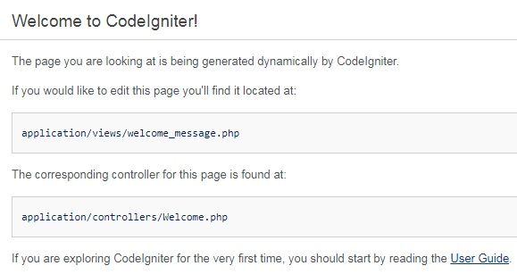

Hình . Giao diện trang chủ của codeIgniter

### Cấu trúc thư mục của CodeIgniter

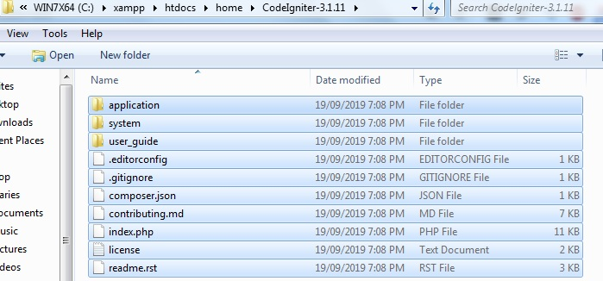

Hình . Cấu trúc thư mục codeIgniter

Cấu trúc thư mục của CodeIgniter gồm có 3 thư mục:  application, system, user_guide và file index.php. Trong đó, chúng ta chỉ quan tâm tới 2 thư mục là application, system và file index.php. Còn thư mục user_guide là tài liệu hướng dẫn sử dụng CodeIgniter Framework bạn có thể xóa đi [5].

Thư mục application : Dành cho lập trình viên, các tập tin được lập trình cho ứng dụng sẽ lưu trong thư mục này.

Thư mục system: thư mục dùng để chứa thư viện mặc định ban đầu của framework.

Sau đó vào thư mục CodeIgniter, đây là câu trúc thưc mục

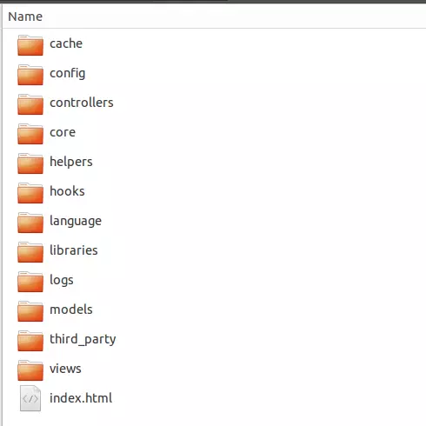

Hình . Cấu trúc thư mục codeIgniter

Thư mục application: Dành cho lập trình viên, các tập tin được lập trình cho ứng dụng sẽ lưu trong thư mục này [5].

Thư mục application/config: Chứa các tập tin cấu hình hệ thống

Thư mục application/controllers: chứa các lớp controller

Thư mục application/errors: chứa các tập tin lỗi

Thư mục application/helpers: chứa các hàm tiện ích do người dùng định nghĩa

Thư mục application/hooks: chứa các tập tin để mở rộng mã nguồn CodeIgniter

Thư mục application/language: chứa các tập tin ngôn ngữ

Thư mục application/libraries: chứa c|c thư viện cho người dùng dùng định nghĩa

Thư mục application/models: chứa các lớp model

Thư mục application/views: chứa các lớp view Ta cũng có thể đổi tên của thư mục application tùy ý. Sau khi đổi tên, cần thiết lập tên mới cho biến $application_folder trong tập tin index.php

Cách kết nối dữ liệu trong codeIgniter Để sử dụng database ta khai báo lệnh sau: $this->load->database(); Sau khi khai báo sử dụng thư viện, ta có thể truy xuất đến các phương thức của thư viện bằng đối tượng $this->db [5].

Thông tin thiết lập data được lưu trong file application/config/database.php.

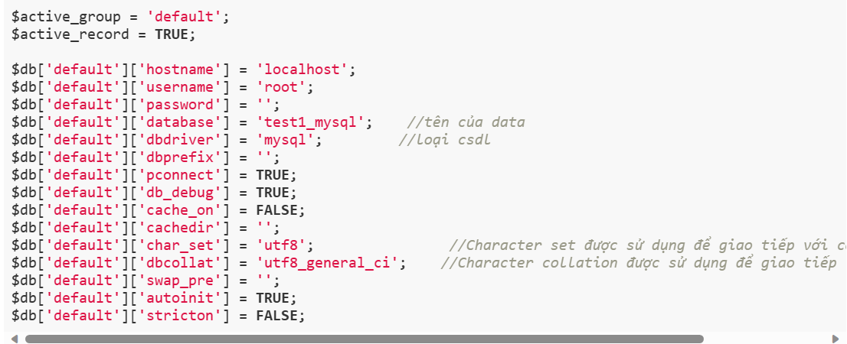

Hình . Kết nối dữ liệu database của codeIgniter

### Mô hình hoạt động của codeIgniter

Model là những lớp được xây dựng nhằm thực hiện việc trao đổi thông tin với cơ sở dữ liệu. Một lớp Model có thể thực hiện các tác vụ truy vấn, thêm, xóa, cập nhật dữ liệu.

Một lớp model chuẩn trong CodeIgniter có cấu trúc như sau:

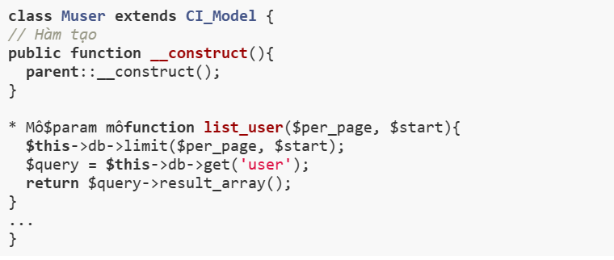

Hình . Lớp chuẩn trong codeIgniter

Để sử dụng model trong controller, ta sử dụng đoạn mã sau:

$this->load->Model("model name");

View là những tập tin HTML được xây dựng nhằm thể hiện dữ liệu trong model thành các giao diện tương tác với người dùng. View có thể là một trang web hoàn chỉnh, hay chỉ là một phần của trang web (header, footer, sidebar…). Nội dung của tập tin view, ngoài mã HTML còn có thể chứa mã PHP.

Để sử dụng view trong controller, ta gọi như sau:

$this->load->view('view_name', $data);

Controller là những lớp đóng vai trò trung gian giữa view và model. Controller nhận các yêu cầu từ phía người dùng, kiểm tra chúng trước khi chuyển qua cho model. Sau khi model xử lý yêu cầu và trả dữ liệu về, controller chuyển sang view để hiển thị dữ liệu cho người dùng.

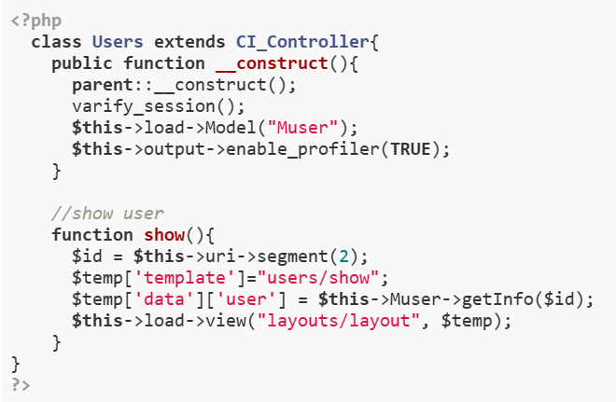

Hình . Câu trúc dữ liệu một Controller

Đây là mô hình hoạt động của một mô hình MVC của framework codeIgniter.

# HIỆN THỰC HÓA NGHIÊN CỨU

## Mô tả bài toán

Bài toán xây dựng hê thống quản lý bán hàng trong lĩnh vực ô tô là bài toán được thực hiện bởi các doanh nghiệp nhằm mục đích tự động hóa các quy trình kinh doanh trong lĩnh vực ô tô, giúp tăng sự tương tác hơn với khách hàng, giúp giảm thiểu thời gian , tăng hiệu quả hoạt động.

Hệ thống quản lý bán xe ô tô cần đáp ứng những yêu cầu cơ bản như:

* Quản lý tài khoản: bao gồm các thông tin tài khoản là email, mật khẩu,…
* Quản lý thông tin sản phẩm xe ô tô và phụ tùng : bao gồm thông tin sản phẩm , mô tả , giá,…
* Quản lý chi tiết thông tin sản phẩm xe ô tô: bao gồm thông tin , mô tả , hình ảnh,…
* Quản lý thông tin tin tức sản phẩm: bao gồm thông tin tin tức , mô tả, hình ảnh,..
* Quản lý đơn hàng: bao gồm thông tin đơn hàng, chi tiết đơn hàng.
* Quản lý doanh thu.

## Đặc tả yêu cầu hệ thống

### Yêu cầu chức năng

Quản lý tài khoản: Thêm mới , sửa thông tin , xóa thông tin tài khoản. Quản lý thông tin sản phẩm xe ô tô và phụ tùng , danh mục, hãng: thêm mới thông tin sản phẩm , danh mục , hãng và sửa đổi thông tin , xóa thông tin về sản phẩm , danh mục, tìm kiếm thông tin sản phẩm theo tên sản phẩm, giá cả , hãng.

Quản lý đơn hàng: Thêm mới, sửa đổi, xóa đơn hàng, tìm kiếm đơn hàng theo mã đơn hàng, ngày đặt hàng, trạng thái đơn hàng,...

Quản lý doanh thu, lợi nhuận: Theo dõi doanh thu, lợi nhuận theo ngày, tuần, tháng, năm, xuất báo cáo về doanh thu, lợi nhuận.

### Yêu cầu phi chức năng

Hiệu suất: Hệ thống cần đáp ứng được yêu cầu về tốc độ xử lý.

Bảo mật: hệ thống cần được bảo vệ khỏi các tấn công, đánh cắp dữ liệu.

Khả năng mở rộng: hệ thống cần có khả năng mở rộng để đáp ứng nhu cầu phát triển.

Khả năng sử dụng: hệ thống cần dễ sử dụng và thân thiện với người dùng.

## Thiết kế dữ liệu

### Mô hình thực thể kết hợp

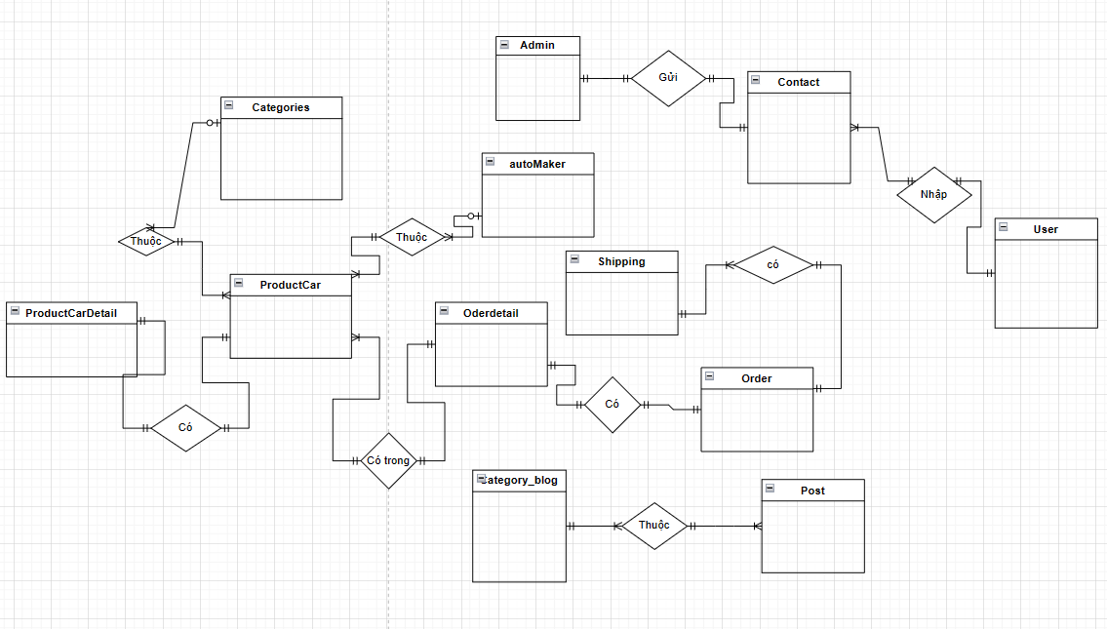

Hình . Mô hình thực thể kết hợp

#### Danh sách các thực thể

Bảng . Danh sách các thực thể và mối kết hợp

|  |  |  |  |
| --- | --- | --- | --- |
| *STT* | *Thực thể/Mối kết hợp* | *Diễn giải* | *Ghi chú* |
| 1 | users | Người dùng |  |
| 2 | admin | Người quản trị |  |
| 3 | contact | Liên hệ |  |
| 4 | productcar | Sản phẩm |  |
| 5 | productcardetail | Chi tiết sản phẩm |  |
| 6 | categories | Danh mục sản phẩm |  |
| 7 | autoMaker | Hãng xe |  |
| 8 | order | Hóa đơn |  |
| 9 | orderdetail | Chi tiết hóa đơn |  |
| 10 | shipping | Gửi hàng |  |
| 11 | Category_blog | Danh mục tin tức |  |
| 12 | post | Bài viết tin tức |  |

#### Chi tiết các thực thể và mối kết hợp

Tên thực thể: **users**

Mô tả: Lưu trữ thông tin về người dùng , chẳng hạn như tên , email, số điện thoại , hình ảnh địa chỉ

Chi tiết thực thể:

Bảng . Thực thể users

| *STT* | *Thuộc tính* | *Diễn giải* | *Kiểu dữ liệu* | *Ràng buộc toàn vẹn* | Ghi chú |
| --- | --- | --- | --- | --- | --- |
| 1 | account | Tên tài khoản người dùng | Varchar(255) | Khóa chính |  |
| 2 | Password | Mật khẩu | Varchar(255) | Không thể rỗng |  |
| 3 | Fullname | Họ và tên người dùng | Varchar(255) | Không thể rỗng |  |
| 4 | address | Địa chỉ | Varchar(255) | Không thể rỗng |  |
| 5 | Email | Email người dùng | Varchar(255) | Duy nhất, không thể rỗng |  |
| 6 | Status | Trạng thái | Int | Không thể rỗng | 0: không hoạt động  1: hoạt động |
| 7 | Phone | Số điện thoại | Varchar(255) | Không thể rỗng |  |
| 8 | avatar | Hình ảnh | Varchar(255) | Có thể rỗng |  |

Tên thực thể: **admin**

Mô tả: Lưu trữ thông tin về người quản trị , chẳng hạn như tên , email, số điện thoại , hình ảnh địa chỉ

Chi tiết thực thể:

Bảng . Thực thể admin

| *STT* | *Thuộc tính* | *Diễn giải* | *Kiểu dữ liệu* | *Ràng buộc toàn vẹn* | Ghi chú |
| --- | --- | --- | --- | --- | --- |
| 1 | account | Tên tài khoản người quản trị | Varchar(255) | Khóa chính |  |
| 2 | Password | Mật khẩu | Varchar(255) | Không thể rỗng |  |
| 3 | Fullname | Họ và tên người quản trị | Varchar(255) | Không thể rỗng |  |
| 4 | address | Địa chỉ | Varchar(255) | Không thể rỗng |  |
| 5 | Email | Email quản trị | Varchar(255) | Duy nhất, không thể rỗng |  |
| 6 | Status | Trạng thái | Int | Không thể rỗng | 0: không hoạt động  1: hoạt động |
| 7 | Phone | Số điện thoại | Varchar(255) | Không thể rỗng |  |
| 8 | avatar | Hình ảnh | Varchar(255) | Có thể rỗng |  |

Tên thực thể: **Categories**

Mô tả: Lưu trữ thông tin danh mục sản phẩm về mã danh mục , tên danh mục, trạng thái

Chi tiết thực thể:

Bảng . Thực thể Categories

| *STT* | *Thuộc tính* | *Diễn giải* | *Kiểu dữ liệu* | *Ràng buộc toàn vẹn* | Ghi chú |
| --- | --- | --- | --- | --- | --- |
| 1 | categoriesID | Mã danh mục | Int | Khóa chính, tự động tạo và tăng |  |
| 2 | CategoriesName | Tên danh mục | Varchar(255) | Không thể rỗng |  |
| 3 | Status | Trạng thái | Int | Không thể rỗng | 0: không hoạt động  1: hoạt động |

Tên thực thể: **productCar**

Mô tả: Lưu trữ thông tin về Mã sản phẩm, tên sản phẩm, trạng thái, mô tả, giá, hình ảnh, …

Chi tiết thực thể:

Bảng . Thực thể productCar

| *STT* | *Thuộc tính* | *Diễn giải* | *Kiểu dữ liệu* | *Ràng buộc toàn vẹn* | Ghi chú |
| --- | --- | --- | --- | --- | --- |
| 1 | productCarID | Mã sản phẩm | int | Khóa chính, tự động tạo và tăng |  |
| 2 | productCarName | Tên sản phẩm | varchar(255) | Không thể rỗng |  |
| 3 | description | Mô tả | varchar(255) | Không thể rỗng |  |
| 4 | price | giá | varchar(255) | Không thể rỗng |  |
| 5 | thumnail | Hình ảnh | varchar(255) | Không thể rỗng |  |
| 6 | slug | Đường dẫn của sản phẩm | varchar(255) | Không thể rỗng |  |
| 7 | autoMakerID | Mã hãng | int | Không thể rỗng, Khóa ngoại tham chiếu đến autoMakerid của bảng autoMaker, |  |
| 8 | categoriesID | Mã danh mục | int | Không thể rỗng, Khóa ngoại tham chiếu đến categoriesid của bảng categories, |  |
| 9 | status | Trạng thái | int | Không thể rỗng | Mặc định:  1: Hiển thị  0: Không hiển thị |

Tên thực thể: **autoMaker**

Mô tả: Lưu trữ thông tin về mã hãng , tên hãng , trạng thái

Chi tiết thực thể:

Bảng . Thực thể autoMaker

| *STT* | *Thuộc tính* | *Diễn giải* | *Kiểu dữ liệu* | *Ràng buộc toàn vẹn* | Ghi chú |
| --- | --- | --- | --- | --- | --- |
| 1 | autoMakerID | Mã hãng | int | Khóa chính, tự động tạo và tăng |  |
| 2 | autoMakerName | Tên hãng | varchar(255) | Không thể rỗng |  |
| 3 | status | Trạng thái | int | Không thể rỗng | Mặc định:  1: Hiển thị  0: Không hiển thị |

Tên thực thể: **productCarDetail**

Mô tả: Lưu trữ thông tin về id, tên, trạng thái

Chi tiết thực thể:

Bảng . Thực thể productCarDetail

| *STT* | *Thuộc tính* | *Diễn giải* | *Kiểu dữ liệu* | *Ràng buộc toàn vẹn* | Ghi chú |
| --- | --- | --- | --- | --- | --- |
| 1 | productCarDetailID | Mã chi tiết sản phẩm | int | Khóa chính, tự động tạo và tăng |  |
| 2 | productCarDetailName | Tên chi tiết sản phẩm | varchar(255) | Không thể rỗng |  |
| 3 | productCarDetailTextEngine | Tên chi tiết về động cơ | varchar(255) | Không thể rỗng |  |
| 4 | productCarDetailTextInterio | Tên chi tiết về nội thất | varchar(255) | Không thể rỗng |  |
| 5 | productCarDetailTextTechniques | Tên chi tiết về công nghệ | varchar(255) | Không thể rỗng |  |
| 6 | productCarID | Mã sản phẩm | int | Không thể rỗng, Khóa ngoại tham chiếu đến productCarid của bảng productCar |  |
| 7 | images | Hình ảnh | varchar(255) | Có thể rỗng |  |

Tên thực thể: **contact**

Mô tả: Lưu trữ thông tin liên hệ về mã , email , số điện thoại, địa chỉ, tiêu đề , tin nhắn, họ tên,trạng thái

Chi tiết thực thể:

Bảng . Thực thể contact

| *STT* | *Thuộc tính* | *Diễn giải* | *Kiểu dữ liệu* | *Ràng buộc toàn vẹn* | Ghi chú |
| --- | --- | --- | --- | --- | --- |
| 1 | contactID | Mã liên hệ | int | Khóa chính , tự động tạo và tăng |  |
| 2 | email | Email người dùng | varchar(255) | Không thể rỗng |  |
| 3 | phone | Số điện thoại | varchar(255) | Không thể rỗng |  |
| 4 | address | Địa chỉ | varchar(255) | Không thể rỗng |  |
| 5 | subject | Tiêu đề | varchar(255) | Không thể rỗng |  |
| 6 | message | Tin nhắn | varchar(255) | Không thể rỗng |  |
| 7 | fullname | Họ tên người dùng | varchar(255) | có thể rỗng |  |
| 8 | status | Trạng thái | int | Không thể rỗng | Mặc định:  1: Hiển thị  0: Không hiển thị |

Tên thực thể: **order**

Mô tả: Lưu trữ thông tin về id, mã số đơn hàng, trạng thái, mã gửi hàng,..

Chi tiết thực thể:

Bảng . Thực thể order

| *STT* | *Thuộc tính* | *Diễn giải* | *Kiểu dữ liệu* | *Ràng buộc toàn vẹn* | Ghi chú |
| --- | --- | --- | --- | --- | --- |
| 1 | orderID | Mã đặt hàng | int | Khóa chính, tự động tạo và tăng |  |
| 2 | Order_code | Mã số đơn hàng | varchar(255) | Không thể rỗng |  |
| 3 | status | Trạng thái | int | Không thể rỗng | Mặc định:  1: Hiển thị  0: Không hiển thị |
| 4 | shippingID | Mã gửi hàng | int | Không thể rỗng, Khóa ngoại tham chiếu đến shippingid của bảng shipping |  |

Tên thực thể: **orderDetail**

Mô tả: Lưu trữ thông tin về id, tên, trạng thái

Chi tiết thực thể:

Bảng . Thực thể orderDetail

| *STT* | *Thuộc tính* | *Diễn giải* | *Kiểu dữ liệu* | *Ràng buộc toàn vẹn* | Ghi chú |
| --- | --- | --- | --- | --- | --- |
| 1 | orderDetailID | Mã chi tiết đặt hàng | int | Khóa chính, tự động tạo và tăng |  |
| 2 | orderCode | Mã số đơn hàng | varchar(255) | Không thể rỗng |  |
| 3 | quantity | Số lượng | int | Không thể rỗng |  |
| 4 | orderID | Mã hóa đơn | int | Không thể rỗng, Khóa ngoại tham chiếu đến oderID của bảng oder |  |
| 5 | productCarID | Mã sản phẩm | int | Không thể rỗng,  Khóa ngoại tham chiếu đến productCarID của bảng productCar |  |

Tên thực thể: **shipping**

Mô tả: Lưu trữ thông tin về id, tên, số điện thoại, địa chỉ, email, method.

Chi tiết thực thể:

Bảng . Thực thể shipping

| *STT* | *Thuộc tính* | *Diễn giải* | *Kiểu dữ liệu* | *Ràng buộc toàn vẹn* | Ghi chú |
| --- | --- | --- | --- | --- | --- |
| 1 | shippingID | Mã gửi hàng | int | Khóa chính, tự động tạo và tăng |  |
| 2 | fullname | Họ và tên | varchar(255) | Không thể rỗng |  |
| 3 | phone | Số điện thoại | varchar(255) | Không thể rỗng |  |
| 4 | address | Địa chỉ | varchar(255) | Không thể rỗng |  |
| 5 | email | Email người dùng | varchar(255) | Không thể rỗng |  |
| 6 | method | Hình thức thanh toán | varchar(255) | Không thể rỗng |  |

Tên thực thể: **category_blog**

Mô tả: Lưu trữ thông tin về id, tên danh mục tin tức, mô tả, slug, trạng thái

Chi tiết thực thể:

Bảng . Thực thể category_blog

| *STT* | *Thuộc tính* | *Diễn giải* | *Kiểu dữ liệu* | *Ràng buộc toàn vẹn* | Ghi chú |
| --- | --- | --- | --- | --- | --- |
| 1 | Id | Mã danh mục tin tức | int | Khóa chính, tự động tạo và tăng |  |
| 2 | title | Tiêu đề tin tức | varchar(255) | Không thể rỗng |  |
| 3 | description | Mô tả | varchar(255 | Không thể rỗng |  |
| 4 | images | Hình ảnh | varchar(255 | Không thể rỗng |  |
| 5 | status | Trạng thái | int | Không thể rỗng | Mặc định:  1: Hiển thị  0: Không hiển thị |

Tên thực thể: **post**

Mô tả: Lưu trữ thông tin về id, tên, trạng thái

Chi tiết thực thể:

Bảng . Thực thể post

| *STT* | *Thuộc tính* | *Diễn giải* | *Kiểu dữ liệu* | *Ràng buộc toàn vẹn* | Ghi chú |
| --- | --- | --- | --- | --- | --- |
| 1 | id | Mã bài viết | int | Khóa chính, tự động tạo và tăng |  |
| 2 | title | Tiêu đề bài viết | varchar(255) | Không thể rỗng |  |
| 3 | description | Mô tả | varchar(255) | Không thể rỗng |  |
| 4 | content | Nội dung | varchar(500) | Không thể rỗng |  |
| 5 | Short_content | Nội dung ngắn | varchar(255) | Không thể rỗng |  |
| 6 | status | Trạng thái | int | Không thể rỗng | Mặc định:  1: Hiển thị  0: Không hiển thị |
| 7 | slug | Đường dẫn của bài viết | varchar(255) | Không thể rỗng |  |
| 8 | Category_id_blog | Mã bài viết | int | Không thể rỗng, Khóa ngoại tham chiếu đến id của bảng category_blog |  |

### Mô hình vật lý

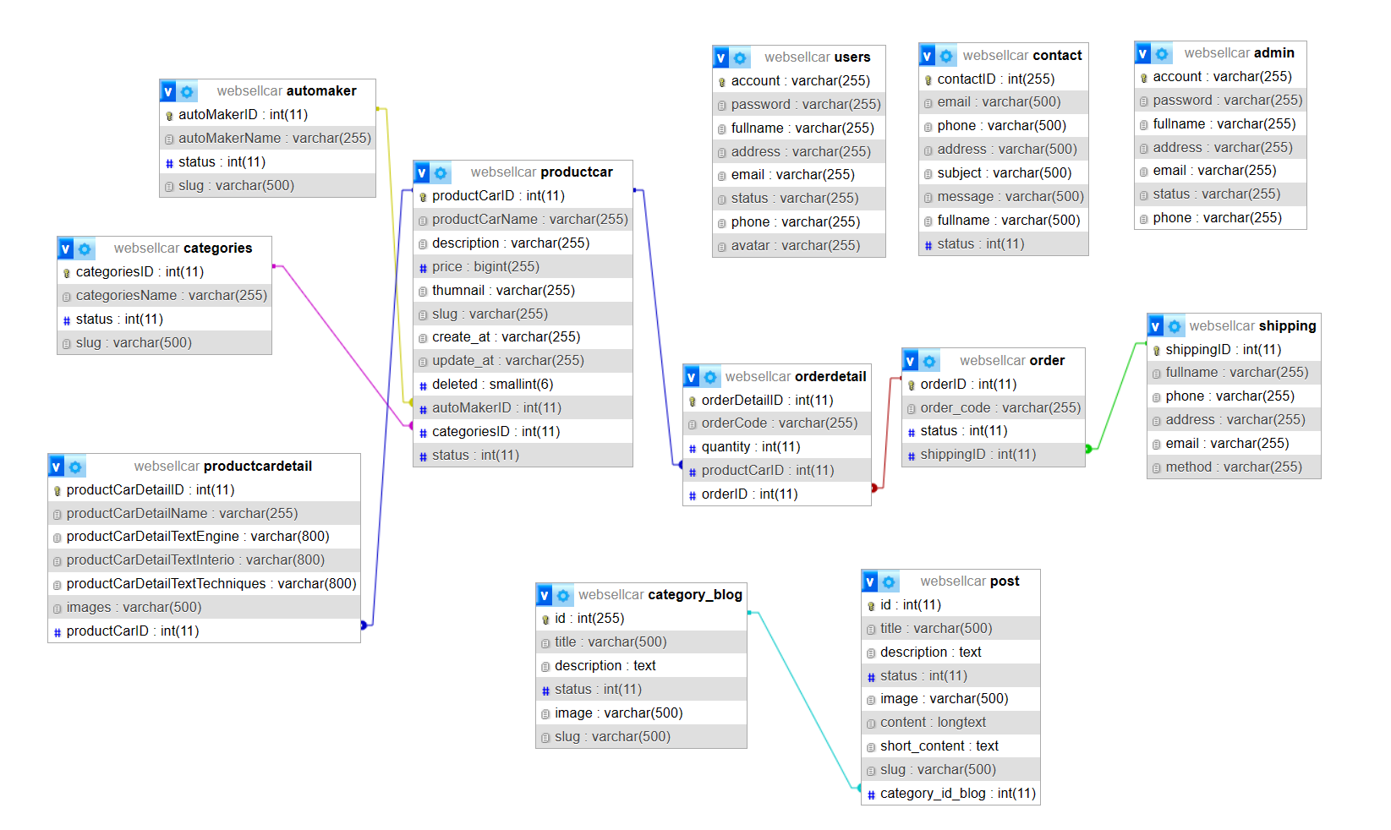

Hình . Mô hình vật lý

## Thiết kế xử lý

### Mô hình DFD mức ngữ cảnh

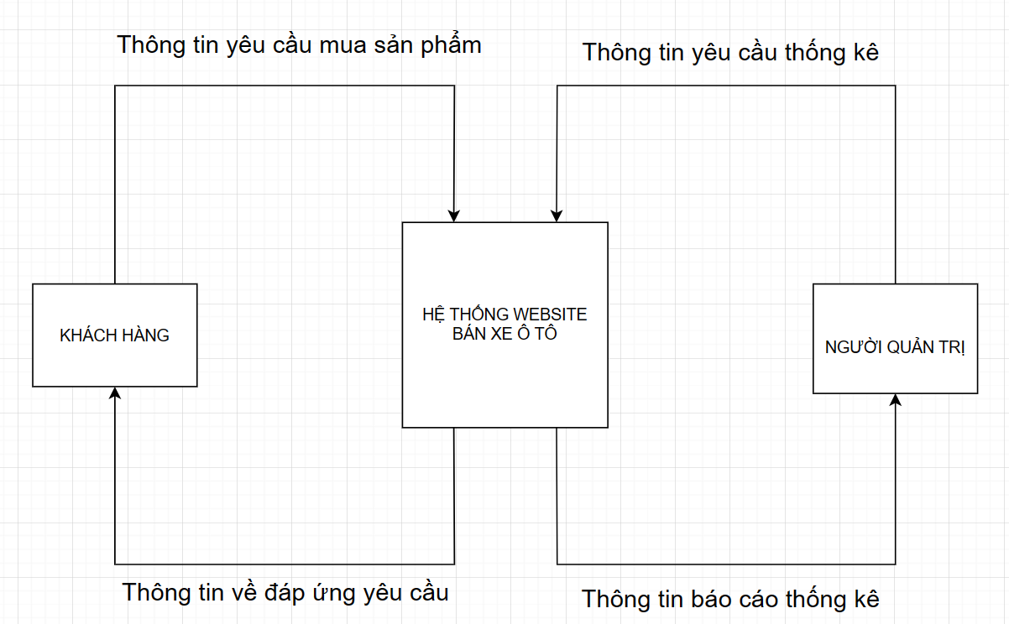

Hình . Mô hình DFD mức ngữ cảnh

Đây là mô hình DFD mức ngữ cảnh chỉ ra sự tương tác của khách hàng và người quản trị khi thông tin yêu cầu của mỗi khách hàng hay mỗi người quản trị đưa vào hệ thống website thì hệ thống website sẽ thực thi những nhiệm vụ và trả về kết quả những thông tin theo yêu cầu.

### Mô hình DFD mức 1

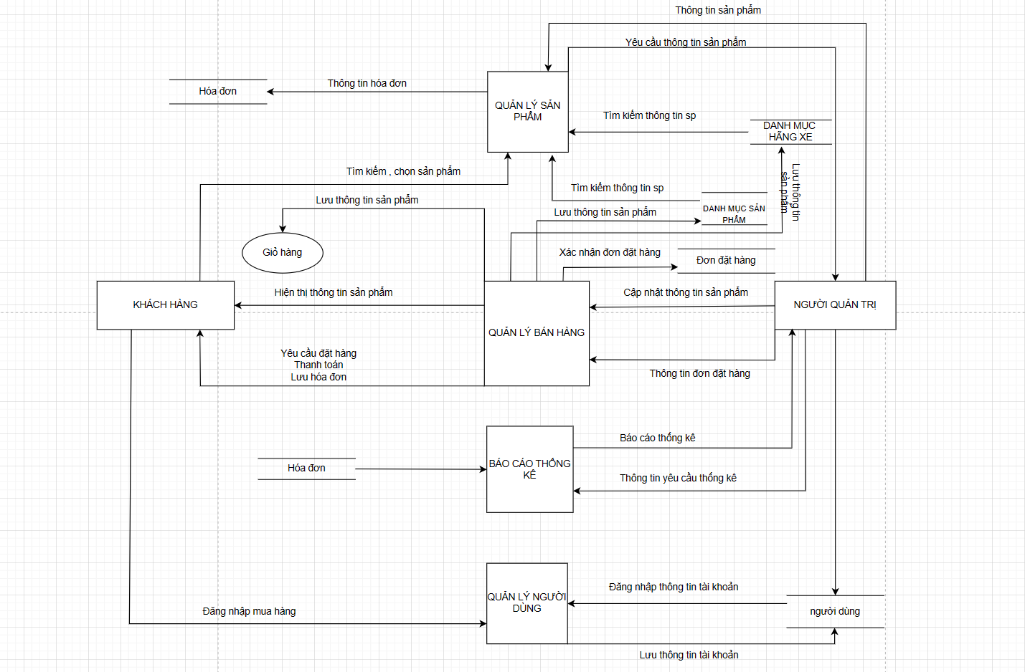

Hình .Mô hình DFD Mức 1

Hệ thống website bán xe ô tô trực tuyến gồm có 4 bộ phận chính , các bộ phận này hoạt động có quan hệ tương đối độc lập nhau trong quy trình xử lý các công việc gồm : bộ phận quản lý sản phẩm , bộ phận quản lí bán hàng , bộ phận báo cáo thống kê , bộ phận quản lý người dùng.

### Mô hình DFD mức 2

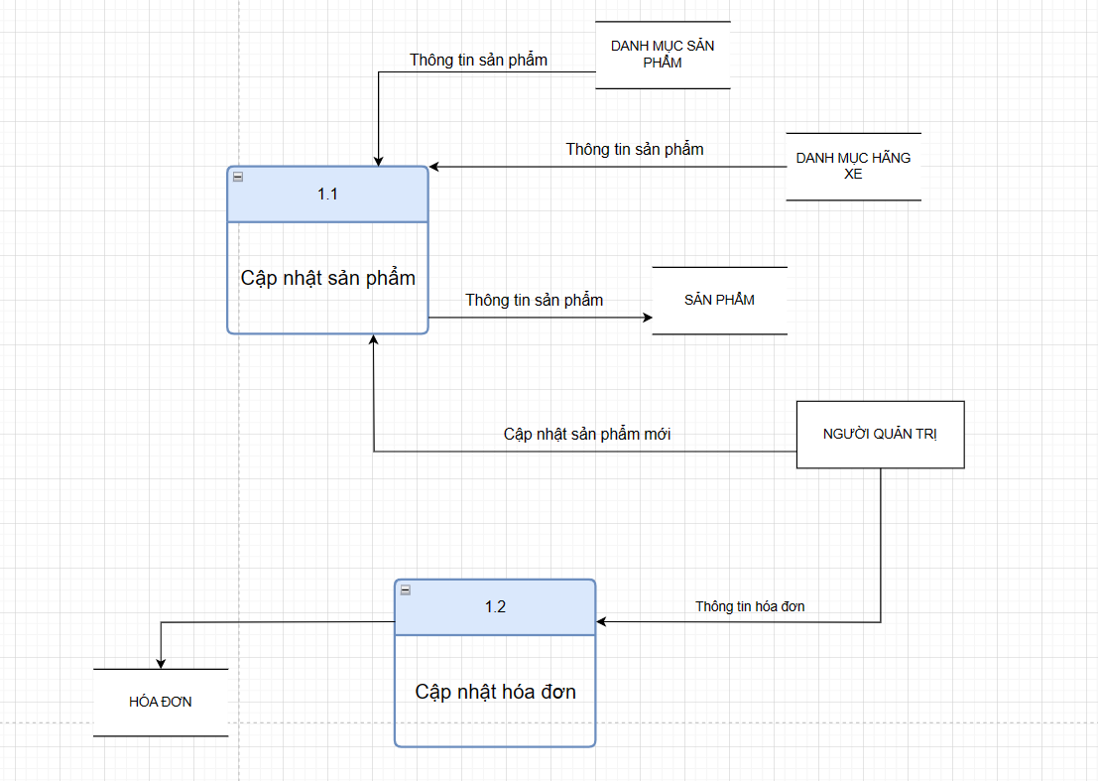

Hình . Chức năng quản lý sản phẩm

Bộ phận quản lý sản phẩm người quản trị có thể thêm, xóa sản phẩm , cập nhật thông tin cần sửa vào bảng sản phẩm trong cơ sở dữ liệu, cập nhật thông tin hóa đơn và hóa đơn đặt hàng trong cơ sở dữ liệu.

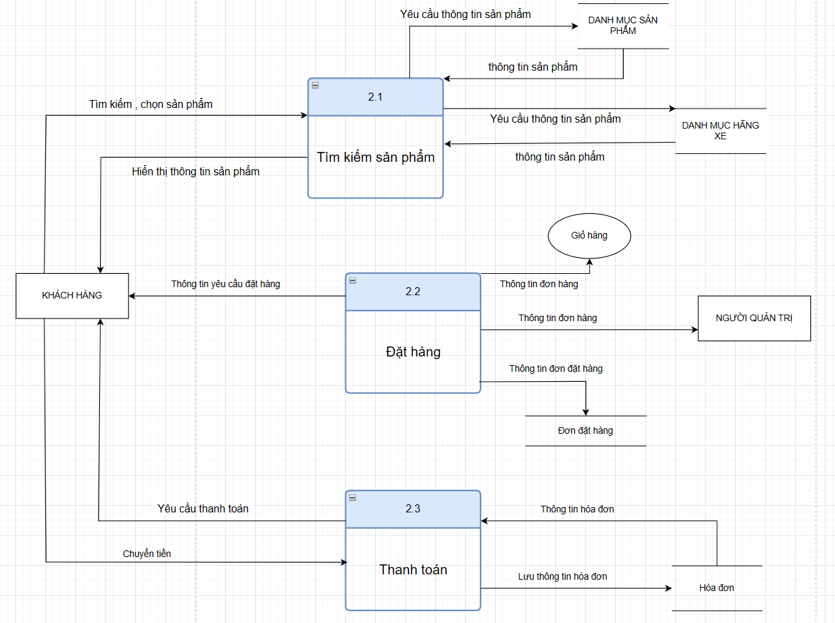

Hình . Chức năng quản lý bán hàng

Bộ phận quản lí bán hàng khi khách hàng đến với website cần muốn tìm kiếm tên của một sản phẩm hay một dòng xe hoặc một hãng xe nào đó thì nhập thông tin vào cần tìm nhấn vào tìm kiếm , hệ thống sẽ gửi thông tin mà khách hàng cần tìm về sản phẩm nếu có trong cơ sở dữ liệu.

Đặt hàng: Khi khách hàng muốn mua sản phẩm nào đó thì khách hàng có thể thêm vào giỏ hàng để khách hàng phải đăng nhập thì hệ thống sẽ cấp một tài khoản thì mới có thể xác nhận đặt hàng.

Thanh toán: khách hàng có thể đặt hàng thông qua website và trả tiền thông qua 2 hình thức : qua thẻ ngân hàng để đặt cọc hoặc thanh toán trực tiếp khi khách hàng đến cửa hàng.

Để xem thông tin đơn hàng : khách hàng có thể đặt hàng qua hệ thống website thì hệ thống sẽ xem thông tin khách hàng đặt hàng và sẽ gửi thông tin qua thư điện tử để thông báo cho khách hàng sẽ liên hệ với khách hàng sớm nhất nếu sản phẩm còn đủ số lượng thì hệ thống sẽ liên hệ khách hàng và thực hiện giao dịch.

Đăng nhập: khi khách hàng muốn mua sản phẩm của cửa hàng thì bắt buộc phải đăng nhập vào hệ thống.

Đăng ký: nếu khách hàng chưa có tài khoản thì có thể đăng ký bằng cách điển thông tin đầy đủ thông tin mà hệ thông đưa ra.

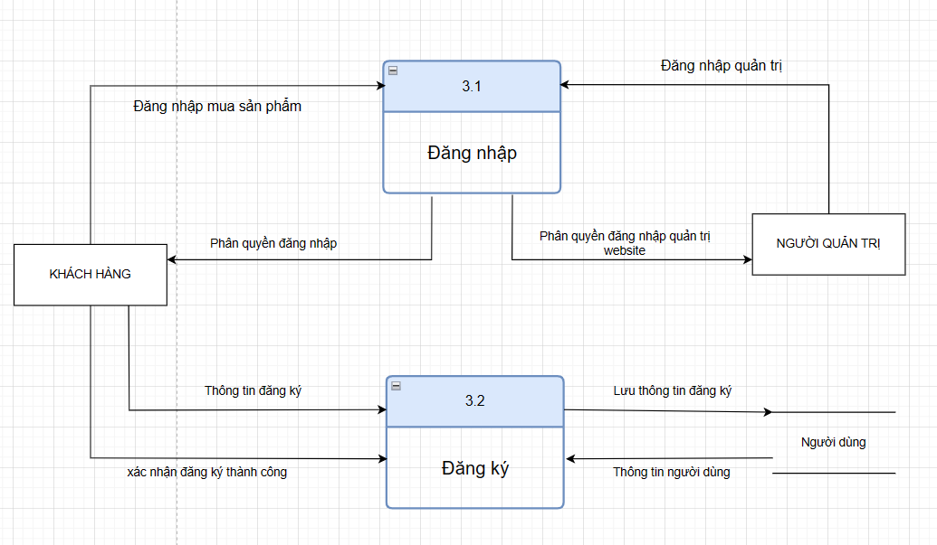

Hình . Chức năng quản lý người dùng

Bộ phận báo cáo thông kê : hệ thống sẽ thống kê đơn hàng sẽ kiểm tra nếu có đơn hàng chưa xử lý hệ thống sẽ báo số lượng cho người quản trị viện và hệ thống sẽ kiểm đơn hàng đã xử lý thì thống kê số lượng.

Thống kê số tài khoản người dùng : khi khách hàng đăng ký tài khoản được lưu trong cơ sở dữ liệu thì hệ thống sẽ thống kê số lượng tài khoản đã đăng nhập , đăng ký trong website.

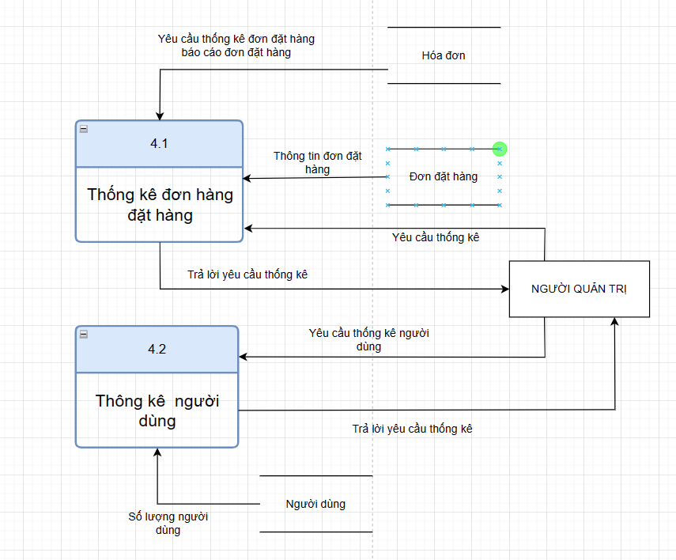

Hình . Chức năng bán cáo thống kê

## Thiết kế giao diện

### Sơ đồ website

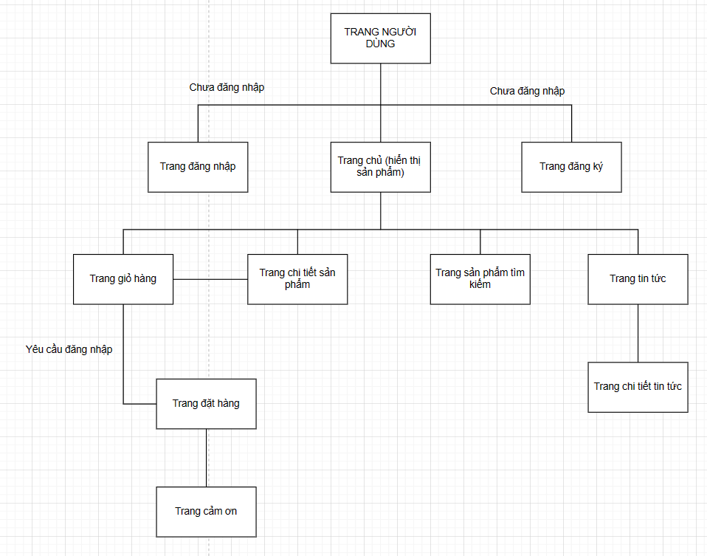

Hình . Sơ đồ website về phía người dùng

Đây là sơ đồ website phía người dùng khi từ trang chủ sẽ hiển thị sản phẩm , nếu người dùng chưa đăng nhập hay đăng ký thì người dùng có thể vào , người muốn tìm kiếm sản phẩm sẽ chuyển sang trang sản phẩm tìm kiếm , khi người dùng có thể xem chi tiết sản phẩm từ trang chủ khi thêm giỏ hàng , người dùng muốn đặ t hàng thì hệ thống yêu cầu đăng nhập thì mới xác nhận đặt hàng sao khi xác nhận đặt hàng thành công chuyển sang trang cảm ơn. Khi người dùng ở trang tin tức thì sẽ chuyển trang sang chi tiết tin tức.

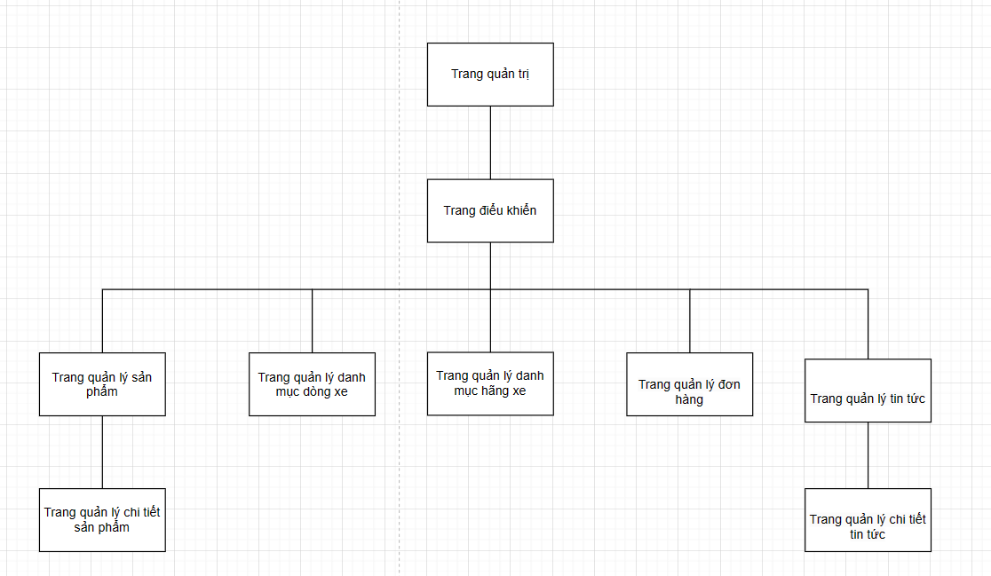

Hình . Sơ đồ website phía người quản trị

Đây là sơ đồ website phía người quản trị từ trang điều khiển người quản trị có thể quản lý từng sản phẩm, danh mục các dòng xe , danh mục hãng xe , quản lý đơn hàng , quản lý tin tức , chi tiết tin tức.

### Giao diện chức năng người dùng

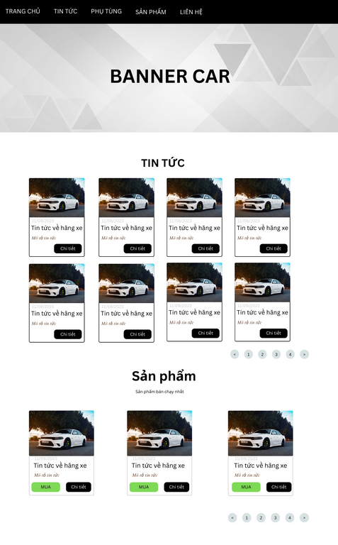

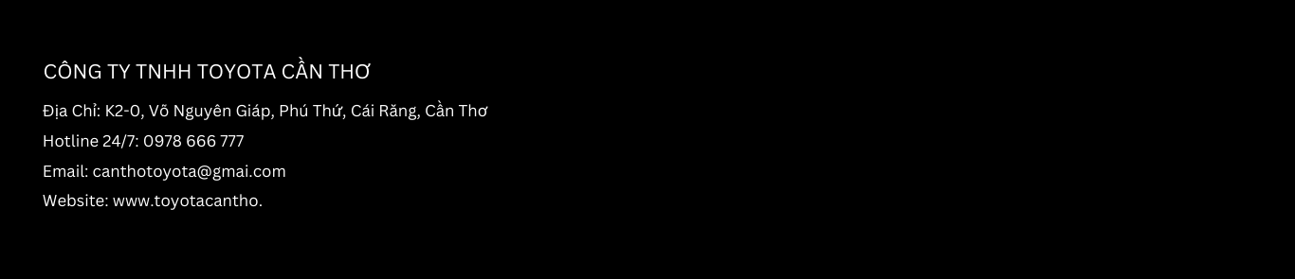

Hình . Giao diện trang chủ phía người dùng

Đây là giao diện trang chủ khi người dùng vào trang website được thiết kế giúp người dùng có thể thấy được những sản phẩm xe ô tô hãy những tin tức về công nghệ , đánh giá xe. Giúp người dùng có thể mua hàng một các trực quan hơn và được thiết kế bắt mắt hơn.



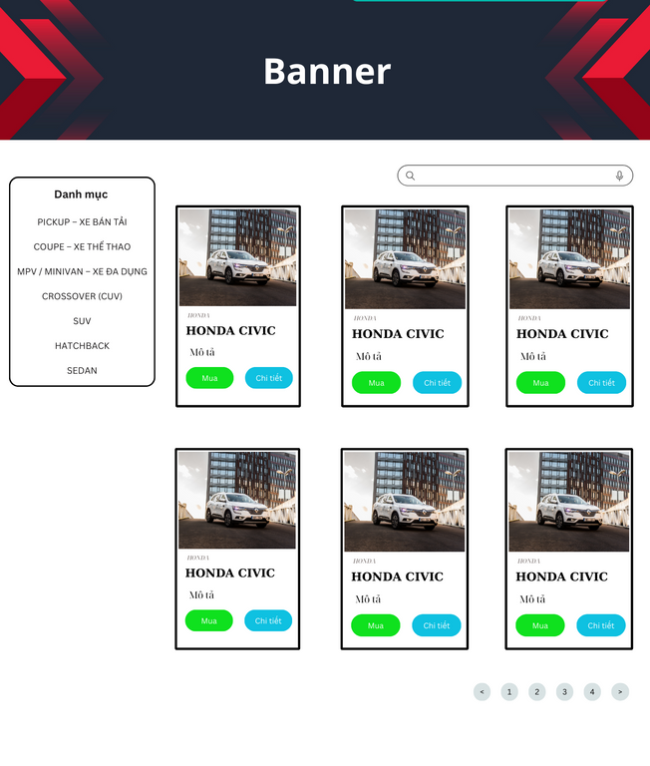

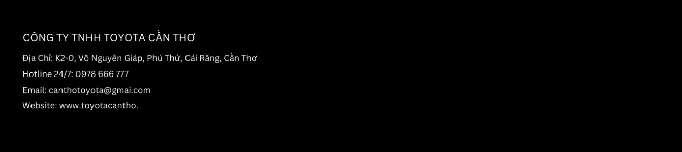

Hình .Giao diện sản phẩm phía người dùng

Đây là giao diện khi người dùng chọn danh mục dòng xe hay hãng xe thì trang website sẽ hiện những sản phẩm một các chình xác theo những thông tin mà người dùng chọn hoặc khi người dùng tìm kiếm một cách đẹp mắt hơn.

### Giao diện chức năng quản trị

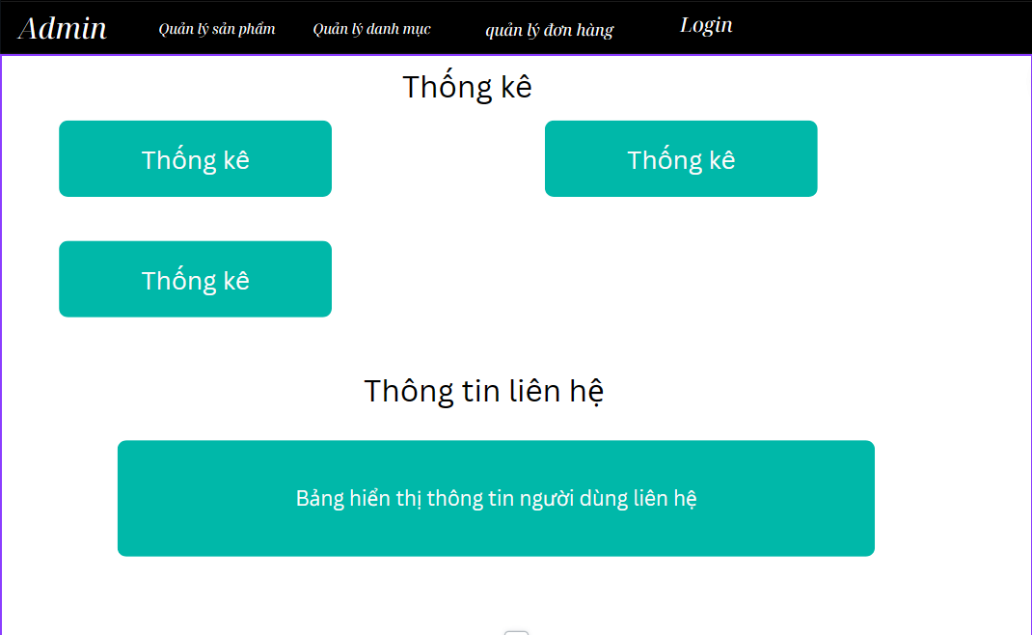

Hình . Giao diện chức năng người quản trị

Đây là giao diện bảng điều khiển danh cho người quản trị các thiết kế đơn giản giúp cho người quản trị có thể quản lý được sản phẩm hay tin tức một cách dễ dàng nhất.

# KẾT QUẢ NGHIÊN CỨU

## Bộ dữ liệu thử nghiệm

Dữ liệu về bảng Categories

|  |  |
| --- | --- |
| *STT* | *CategoriesName* |
| 1 | Mazda |
| 2 | Toyota |
| 3 | Mescedes-Benz |
| 4 | Lexus |
| 5 | Fordw |
| 6 | Honda |

Bảng . Dữ liệu thử nghiệm categories

Dữ liệu về bảng AutoMaker

|  |  |
| --- | --- |
| *ID* | *Tên danh mục* |
| 1 | Sedan |
| 2 | Hatchback |
| 3 | SUV – xe thể thao đa dụng |
| 5 | Coupe – xe thể thao |
| 6 | Pickup – xe bán tải |

Bảng . Dữ liệu thử nghiệm AutoMaker

Dữ liệu bảng Category_blog

|  |  |
| --- | --- |
| id | Tiêu đề |
| 1 | Thị Trường ô tô |
| 2 | Kinh nghiệm lái xe |
| 3 | Đánh giá xe |

Bảng . Dữ liệu thử nghiệm category_blog

Dữ liệu bảng productCar

Bảng . Dữ liệu thử nghiệm bảng productCar

|  |  |  |  |  |  |
| --- | --- | --- | --- | --- | --- |
| productCarID | productCarName | Description | price | Thumnail | Create_atq |
| 1 | Toyota Camry 2.5Q | Toyota Camry 2.5Q 2022 là phiên bản cao cấp với mức giá đắt hơn khá nhiều so với 2.0G. Chính vì thế, xe được trang bị hàng loạt những công nghệ hàng đầu hiện nay bên cạnh những phẩm chất đã làm nên tên tuổi của dòng xe này. | 1700000000 | 1703402468cac-dong-xe-toyota-27.jpg | 2023-02-22 |
| 2 | Lexus ES 250 | Lexus ES 250 là một mẫu sedan hạng sang của thương hiệu xe Nhật Bản Lexus, được giới thiệu vào năm 2018. Đây là phiên bản nâng cấp của Lexus ES 200 và có sự khác biệt về động cơ. | 2700000000 | 1703579271Lexus-ES-1_red.jpg | 2023-12-12 |
| 3 | Lexus ES 300h | Lexus ES 300h là mẫu sedan hạng sang sử dụng động cơ hybrid của hãng xe Nhật Bản Lexus, được giới thiệu lần đầu tiên vào năm 2012. Hiện nay, Lexus ES 300h đã có mặt tại Việt Nam cũng như nhiều nước trên thế giới. | 2000000000 | 1703579746lexus-es300h-13.jpg | 2024-01-01 |
| 4 | Honda Civic 2022 | Phân khúc sedan hạng C đang trở thành khu vực sôi động bậc nhất thị trường xe tại Việt Nam khi có sự khuấy động của những cái tên mới ra mắt gần đây như MG5, Beijing U5, Corolla Altis... Tuy nhiên, nổi bật nhất phải kể Honda Civic 2022, dòng xe được khách hàng Việt Nam đánh giá cao về thiết kế, vận hành và trang bị. | 1100000000 | 1703657202honda-civic.jpg | 2022-11-25 |
| 5 | Mazda3 Sport 1.5L Deluxe | Mazda 3 là một mẫu hatchback hạng C của hãng Mazda. Đây gần như là xe hatchback hạng C duy nhất được phân phối chính thức tại thị trường Việt Nam. Xe được THACO Trường Hải lắp ráp và phân phối với tất cả 10 phiên bản, trong đó có 5 phiên bản hatchback gồm 2 phiên bản động cơ xăng 1.5L và 3 phiên bản động cơ diesel 1.8L. | 699000000 | 1704093837Mazda-3.jpg | 2023-07-12 |
| 6 | Toyota Yaris | Toyota Yaris 2023 là mẫu xe hatchback 5 chỗ khiến nhiều đối thủ phải dè chừng với thiết kế mới mẽ, khoang nội thất tiện nghi cùng mức giá bán cạnh tranh. | 68400000 | 1704094782toyota-yaris.jpg | 2023-11-09 |
| 7 | NEW MAZDA 2 | Chậm rãi "Nhìn","Chạm" và "Cảm nhận"hơi thở sành điệu, tự tin trong thiết kế KODO của mẫu xe thế hệ mới. Mẫu xe hướng bạn đến hình mẫu mà bạn khao khát. | 50000000 | 1704352069new-mazda2.jpg | 2023-11-09 |
| 8 | New Mazda2 1.5L Luxury | Chậm rãi "Nhìn","Chạm" và "Cảm nhận"hơi thở sành điệu, tự tin trong thiết kế KODO của mẫu xe thế hệ mới. Mẫu xe hướng bạn đến hình mẫu mà bạn khao khát. | 50400000 | 1704352389new-mazda2-lux-pre.jpg | 2023-12-11 |
| 9 | New Mazda2 Sport 1.5L Luxury | Chậm rãi "Nhìn","Chạm" và "Cảm nhận"hơi thở sành điệu, tự tin trong thiết kế KODO của mẫu xe thế hệ mới. Mẫu xe hướng bạn đến hình mẫu mà bạn khao khát. | 517000000 | 1704352844new-mazda2-lux-hatchback.jpg | 2023-09-11 |
| 10 | Mazda CX-8 2.5L Luxury | Tại Mazda, không có chi tiết nào được xem là chi tiết nhỏ khi đề cập đến quá trình tạo nên một mẫu xe. Mazda CX-8 là sự kết hợp hoàn hảo từ thiết kế đến tiện nghi, công nghệ, giúp chiếc xe dễ dàng thu hút mọi ánh nhìn. | 949000000 | 1704353086mazda-cx-8_2.jpg | 2023-10-25 |
| 11 | Mazda CX-8 2.5L Premium AWD | Tại Mazda, không có chi tiết nào được xem là chi tiết nhỏ khi đề cập đến quá trình tạo nên một mẫu xe. Mazda CX-8 là sự kết hợp hoàn hảo từ thiết kế đến tiện nghi, công nghệ, giúp chiếc xe dễ dàng thu hút mọi ánh nhìn. | 1119000000 | 1704353501mazda-cx-8_2.jpg | 2023-12-10 |
| 12 | COROLLA ALTIS 1.8G | Đậm chất chơi ngời chuẩn mực | 725000000 | 1704353970Corolla-Altis.jpg | 2023-07-12 |
| 13 | WIGO E | Mượt mà, Lướt êm phố thị | 360000000 | 1704354286wigoe.jpg | 2023-08-12 |
| 14 | YARIS CROSS | Toyota Corolla Cross là mẫu xe Toyota SUV 5 chỗ gầm cao được nhập khẩu nguyên chiếc từ Thái Lan và đã được ra mắt chính thức tại thị trường Việt từ tháng 8/2020. | 650000000 | 1704354766toyota-suv-2022-3.jpeg | 2023-06-12 |
| 15 | FORTUNER 2.4AT 4X2 | Lướt hành trình - Đậm dấu ấn | 1055000000 | 1704354933fortuner-toyota.jpg | 2023-10-09 |
| 16 | HILUX 2.4L 4X2 AT | Chinh phục đỉnh cao | 851999999 | 1704355320Toyota-Hilux.jpg | 2023-10-10 |
| 17 | C-Class Mercedes-Benz | Đây là thế giới của tôi | 1599000000 | 1704355831mercedes-benz-c-class-w206.jpg | 2023-07-12 |
| 18 | mercedes benz E-Class | Chọn dẫn đầu | 2159000000 | 1704356325mercedes-benz-e-class-w206.jpg | 2023-12-12 |
| 19 | GLC SUV X253 | Mạnh mẽ, đa tài. | 1909000000 | 1704356644mercedes-benz-glc-w206.jpg | 2023-12-12 |
| 20 | Mercedes-AMG GT 4-door | Hơn cả một chiếc Gran Turismo đầy lôi cuốn. | 6719000000 | 1704357136AMG-GT4.jpg | 2023-12-12 |

Dữ liệu bảng productCar Detail

Bảng . Dữ liệu thử nghiệm bảng productCar Detail

|  |  |  |  |  |  |  |
| --- | --- | --- | --- | --- | --- | --- |
| id | Tên chi tiết sản phẩm | Thồn tin về động cơ | Thông tin về nội thất | Thông tin về công nghệ | Images | productcarId |
| 1 | TOYOTA CAMRY 2.5Q | Đây là hạng mục mà xe không có quá nhiều sự cải tiến khi vẫn sử dụng động cơ 2AR-FE, 16 van DOHC, VVT-i, sản sinh công suất sản sinh công suất 178 mã lực tại 6.000 vòng/phút. | Sở hữu chiều dài trục cơ sở 2825 mm (Tăng 50 mm so với thế hệ trước), Toyota Camry 2.5Q 2022 đã rộng rãi nay càng rộng rãi hơn, | Là phiên bản cao cấp nên điều dễ hiểu là Toyota Camry bản 2.5Q được trang bị hàng loạt tiện nghi hiện đại như: Hệ thống dẫn đường lần đầu tiên được trang bị trên Camry 2.5Q mang đến cảm giác tự tin, an tâm cho người lái trên những lộ trình mới lạ. | 1703402704cac-dong-xe-toyota-27.jpg | TOYOTA CAMRY 2.5Q |
| 2 | Lexus ES 250 | Công suất cực đại (hp)  210  Mô-men xoắn cực đại (Nm)  335  Hộp số  Tự động 8 cấp  Hệ dẫn động  Cầu trước | Nội thất của Lexus ES 250 được thiết kế với sự tinh tế và đẳng cấp, với các chi tiết cao cấp và tính năng tiên tiến để đảm bảo sự thoải mái và tiện nghi cho người lái và hành khách trên xe. | Hệ thống âm thanh cao cấp: Xe được trang bị hệ thống âm thanh Mark Levinson với 17 loa và công suất lên tới 1800 watt, mang đến âm thanh rõ ràng và sống động. | 1703579403Lexus-ES-1_red.jpg | Lexus ES 250 |
| 3 | Lexus ES 300h | Tên xe  Lexus ES 250 2021  Số chỗ ngồi  5  Kiểu xe  Sedan | Nội thất của Lexus ES 250 được thiết kế với sự tinh tế và đẳng cấp, với các chi tiết cao cấp và tính năng tiên tiến để đảm bảo sự thoải mái và tiện nghi cho người lái và hành khách trên xe. | Hệ thống âm thanh cao cấp: Xe được trang bị hệ thống âm thanh Mark Levinson với 17 loa và công suất lên tới 1800 watt, mang đến âm thanh rõ ràng và sống động. | 1703579819lexus-es300h-13.jpg | Lexus ES 300h |
| 4 | Honda City 2022 | Động cơ Honda City 2022 mạnh nhất phân khúc  Honda City 2022 thế hệ thứ 5 tiếp tục được trang bị khối động cơ I4 1.5L i-VTEC. Tại Việt Nam, không có bản động cơ tăng áp I3 1.0L như tại thị trường Thái Lan. | Nội thất City 2022 cứng cáp, thể thao  Nội thất Honda City 2022 có sự đổi hoàn toàn mới với không gian rộng rãi hơn. Cùng với đó, một vài chi tiết được nhấn nhá tinh tế mang đến nét thể thao, cá tính hơn. | Trang bị an toàn cao cấp  Hệ thống an toàn trên Honda City thế hệ mới khá đầy đủ như: hệ thống chống bó cứng phanh ABS, hệ thống hỗ trợ lực phanh khẩn cấp BA, hệ thống phân bổ lực phanh điện tử EBD, hỗ trợ khởi hành ngang dốc HSA, hệ thống cân bằng điện tử VSA… | 1703657086honda-city.jpg | Honda City 2022 |
| 5 | Mazda 3 | Động cơ vận hành  Mazda 3 Hatchback 2024 trang bị động cơ xăng SkyActiv-G 4 xy lanh thẳng hàng DOHC 16 van với 2 tùy chọn. Một là động cơ SkyActiv-G 1.5L với công suất 110 mã lực cùng mô men xoắn 146Nm. | Thiết kế ghế ngồi  So với Sedan thì bản Hatchback có không gian hàng ghế sau rộng rãi hơn vì cốp xe nhỏ và trục cơ sở xe tăng 25mm (2.725mm). Vì vậy mà hành khách duỗi chân dễ dàng. | Trang bị tiện nghi giải trí  Các trang bị tiện nghi của Mazda 3 Hatchback 2024 được đánh giá cao, cụ thể màn hình cảm ứng 8.8 inch kết nối hệ thống thông tin giải trí Mazda Connect. Hệ thống này điều khiển bằng núm xoay trên bảng điều khiển, dễ điều hướng và hiển thị hình ảnh rõ nét. | 1704094039Mazda-3.jpg | Mazda 3 |
| 6 | Toyota Yaris | Thông số kỹ thuật cơ bản Toyota Yaris mới  Số chỗ: 05  Động cơ: Xăng 1.5L, 4 xy lanh thẳng hàng  Công suất tối đa: 107 mã lực tại 6000 vòng/phút  Hộp số: Vô cấp CVT  Dẫn động: Cầu trước  Mô-men xoắn (Nm): 140 Nm tại 4200 vòng/phút | Nội thất đầy đủ tiện nghi  Nội thất Toyota Yaris 2023 được tối giản hóa theo phong cách “less-is-more” (càng ít lại càng nhiều). Xe sử dụng nhiều vật liệu cao cấp, mềm mại cho nội thất hơn | Khung xe GOA  Khung xe GOA được chế tạo đặc biệt với các vùng co rụm ở phía trước và phía sau có tác dụng hấp thụ xung lực khi va chạm. Bên cạnh đó, khoang hành khách là khu vực được bảo vệ tốt nhất với thiết kế vững chắc nhằm hạn chế tối đa sự biến dạng với các thanh gia cường.  Hỗ trợ lực phanh khẩn cấp | 1704094931toyota-yaris.jpg | Toyota Yaris |
| 7 | NEW MAZDA2 | KÍCH THƯỚC - KHỐI LƯỢNG  Kích thước tổng thể 4340 x 1695 x 1470 (mm)  Chiều dài cơ sở 2570 (mm)  Bán kính quay vòng tối thiểu 4.7 (m)  Khoảng sáng gầm xe 140  Khối lượng không tải 1111 | SỰ KẾT HỢP HÀI HOÀ CỦA ÁNH SÁNG VÀ BÓNG TỐI  Chủ đề thiết kế không gian bên trong của New Mazda2 là nghệ thuật thể hiện sự hài hoà của ánh sáng và bóng tối, cùng với chất lượng vật liệu để có thể tạo ra màu sắc phong phú và vẻ đẹp cho không gian. | VẬN HÀNH ỔN ĐỊNH VÀ LINH HOẠT  Hệ thống Skyactiv-Vehicle Dynamics và hệ thống kiểm soát gia tốc G-Vectoring Control đều là những công nghệ tiến tiến giúp người lái kiểm soát hành trình di chuyển tối ưu. Công nghệ này giúp xe duy trì sự êm ái ngay cả khi ôm cua và thoát cua. | 1704352221new-mazda2.  **.**jpg | NEW MAZDA2 |
| 8 | New Mazda2 1.5L Luxury | KÍCH THƯỚC - KHỐI LƯỢNG  Kích thước tổng thể 4340 x 1695 x 1470 (mm)  Chiều dài cơ sở 2570 (mm)  Bán kính quay vòng tối thiểu | SỰ KẾT HỢP HÀI HOÀ CỦA ÁNH SÁNG VÀ BÓNG TỐI  Chủ đề thiết kế không gian bên trong của New Mazda2 là nghệ thuật thể hiện sự hài hoà | NÂNG TẦM GIÁ TRỊ TIỆN NGHI  Mazda đã nâng cấp giao diện điều khiển cho người dùng bằng cách bố trí lại chân ga, vị trí lái xe, hệ thống giải trí và điều chỉnh tầm nhìn trong buồng lái. | 1704352593new-mazda2-lux-pre.jpg | New Mazda2 1.5L Luxury |
| 9 | Mazda CX-8 2.5L Luxury | ĐỘNG CƠ - HỘP SỐ  Loại động cơ Skyactiv-G 2.5L  Hệ thống nhiên liệu Phun xăng trực tiếp | NỘI THẤT ĐẲNG CẤP, SANG TRỌNG  Mazda CX-8 là mẫu xe duy nhất trong phân khúc được trang bị da cao cấp | TRANG BỊ TIỆN NGHI HÀNG ĐẦU PHÂN KHÚC  Mazda CX-8 sở hữu khoang lái thiết kế hiện đại, tích hợp nhiều tính năng nhằm hỗ trợ tối đa người lái, giúp việc lái xe trở nên dễ dàng và bớt căng thẳng. | 1704353237mazda-cx-8_2.jpg | Mazda CX-8 2.5L Luxury |
| 10 | Mazda CX-8 2.5L Premium AWD | ĐỘNG CƠ - HỘP SỐ  Loại động cơ Skyactiv-G 2.5L  Hệ thống nhiên liệu Phun xăng trực tiếp  Dung tích xi lanh 2488  Công suất tối đa 188/6000  Mô men xoắn cực đại 252/4000 | NỘI THẤT  Chất liệu nội thất (Da) Ghế da Nappa  Ghế lái điều chỉnh điện  Ghế lái có nhớ vị trí  Ghế phụ điều chỉnh điện  DVD player  Màn hình cảm ứng 8" | CÔNG NGHỆ SKYACTIV®  Mối quan tâm của Mazda là một trải nghiệm lái đầy hứng khởi. Với Mazda CX-8, Mazda tiếp tục duy trì tinh thần này thông qua công nghệ Skyactiv® - yếu tố quan trọng giúp mẫu SUV 7 chỗ vượt trội hơn so với các đối thủ về khả năng mang đến trải nghiệm lái bùng nổ. | 1704353601mazda-cx-8_2.jpg | Mazda CX-8 2.5L Premium AWD |
| 11 | COROLLA ALTIS 1.8G | Hộp số tự động vô cấp  Hộp số tự động vô cấp thông minh CVT vận hành êm ái cho khả năng biến thiên cấp số vô hạn mà không có sự ngắt quãng giữa các bước số. | Ghế lái  Ghế ngồi bọc da cho tất cả phiên bản & có thể chỉnh điện lên đến 10 hướng.  Tay lái  Được thiết kế 3 chấu bọc da mạ bạc | Cảm biến hỗ trợ đỗ xe  Cảm biến hỗ trợ đỗ xe xác định vật cản, phát tín hiệu cảnh báo hỗ trợ người điều khiển thao tác phù hợp để lùi hoặc đỗ xe an toàn. | 1704354134Corolla-Altis.jpg | COROLLA ALTIS 1.8G |
| 12 | WIGO E | Động cơ  Dung tích động cơ (cc) 1198  Công suất tối đa ((kw)) hp/ Vòng/phút) (65) 87/6000 | Cần số  Cần số được đặt ở vị trí cao tạo sự thuận lợi trong quá trình sử dụng.  Khoang lái | Hệ thống ổn định thân xe (VSC)  Hệ thống tự động giảm công suất động cơ và phanh bánh xe khi phát hiện nguy cơ xe bị trượt, giúp xe vận hành ổn định. | 1704354409wigoe.jpg | WIGO E |

Dữ liệu bảng post

Bảng . Dữ liệu thử nghiệm post

|  |  |  |  |  |  |  |  |  |
| --- | --- | --- | --- | --- | --- | --- | --- | --- |
| Id | title | Description | Status | Image | Content | Short_content | Slug | Category_id_blog |
| 1 | Đánh giá xe Mazda 3 2023: Liệu có còn đáng mua ở thời điểm hiện tại? | Mặc dù Mazda 3 2023 tại thị trường Việt hiện vẫn thuộc thế hệ thứ 4 ra mắt kể từ năm 2019, | Hiển thị | 1704178622Mazda-3.jpg | Về giá bán  Tại thị trường Việt, Mazda 3 2023 đang tiếp tục được phân phối với cả 2 biến thể sedan và sport. Trong đó, biến thể sedan gồm 3 | Có thể thấy, những người chọn Mazda 3 2023 đều là người cần một mẫu xe gia đình an toàn, mang phong cách | danh-gia-xe-mazda-3-2023-lieu-co-con-dang-mua-o-thoi-diem-hien-tai | Đánh giá xe |

## 

## Kết quả thử nghiệm

### Chức năng người dùng

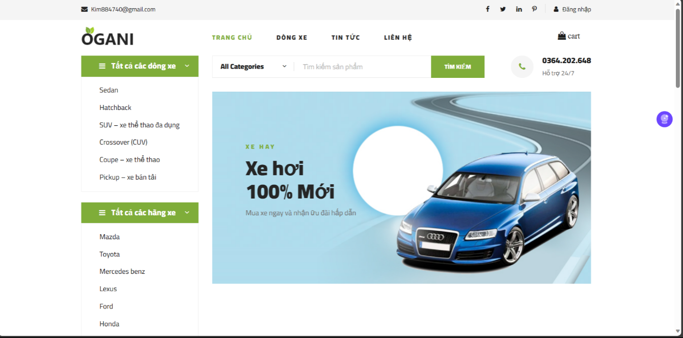

Hình . Giao diện trang chủ người dùng

Giao diện người dùng khi người dùng vào trang web có thể lựa chọn theo danh mục hay theo hãng.

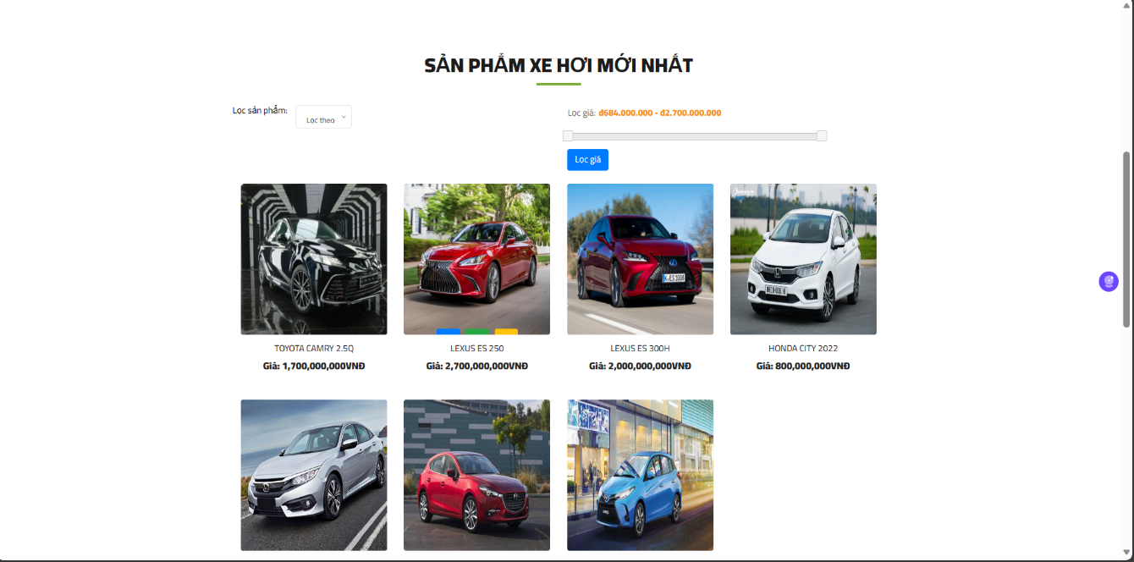

Hình . Giao diện sản phẩm

Giao diện sản phẩm người dùng có thể chọn mua hoặc nhấn vào để xem chi tiết sản phẩm đó.

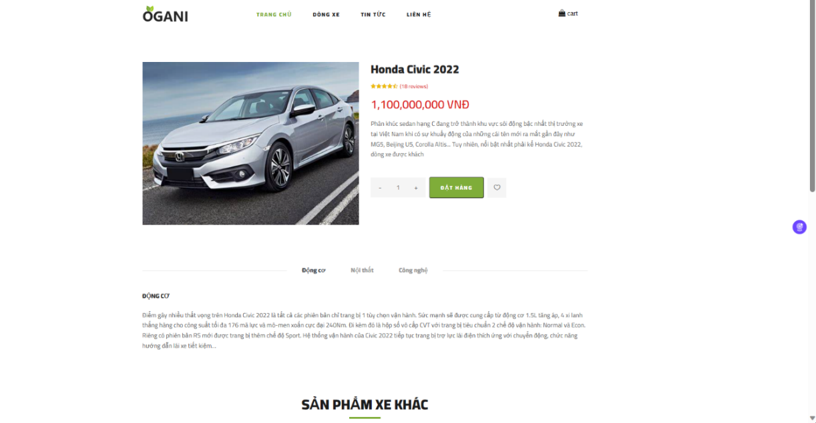

Hình . Giao diện chi tiết sản phẩm

Người dùng sau khi nhấn vào sản phẩm người dùng có thể xem thông tin như mô tả , thông tin về động cơ, thông tin về nội thất, thông tin về công nghệ của sản phẩm xe ô tô đó. Ngoài ra người dùng có thể xem thông tin sản phẩm khác ở phía dưới trang.

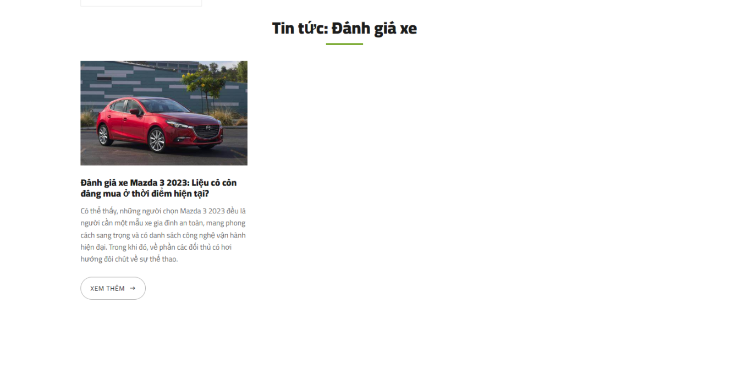

Hình . Giao diện danh mục tin tức

Người dùng có thể chọn danh mục tin tức ở phải trên thành chọn và có thể chọn theo từng danh mục như: đánh giá xe, thông số kỹ thuật,…. sau đó ngươi dùng có thể nhấn vào thêm chi tiết trang.

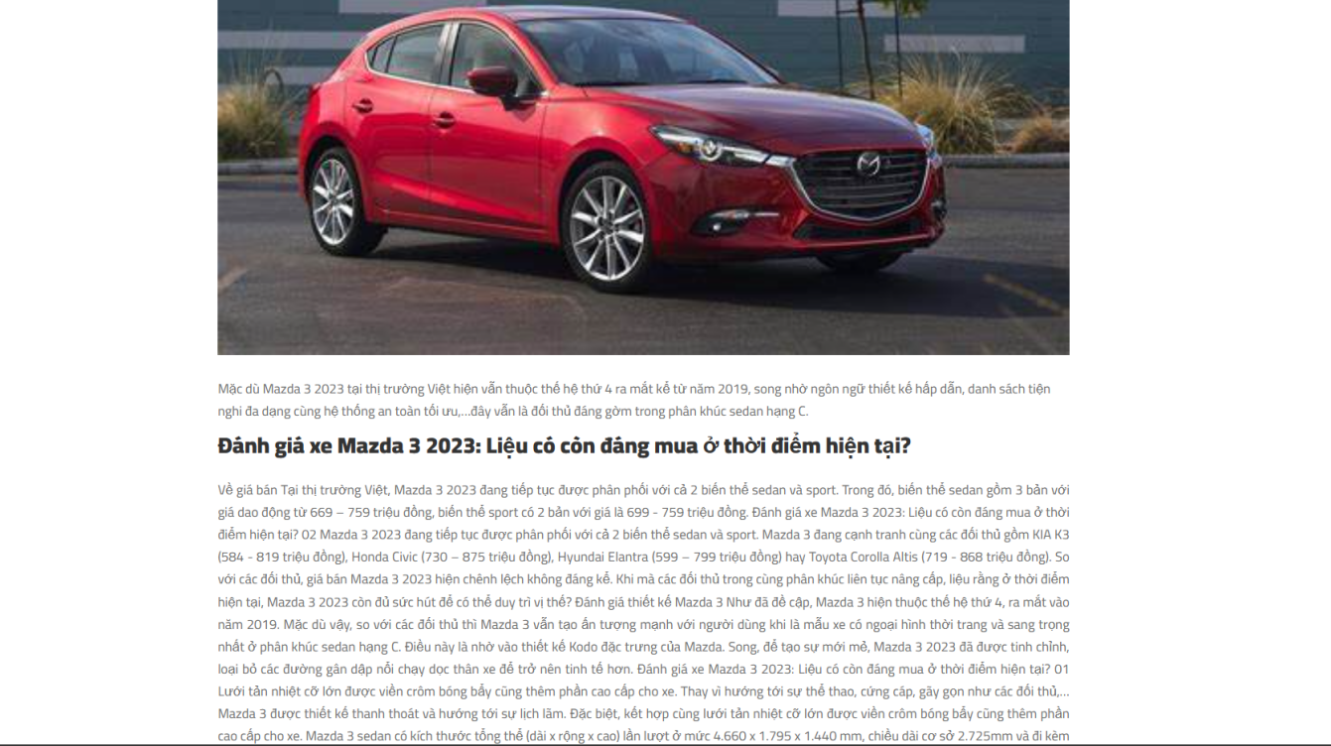

Hình . Giao diện chi tiết tin tức

Giao diện chi tiết tin tức khi người dùng nhấn vào xem thêm tin tức đó và gồm những thông tin đầy đủ thông tin cần thiết cho người dùng.

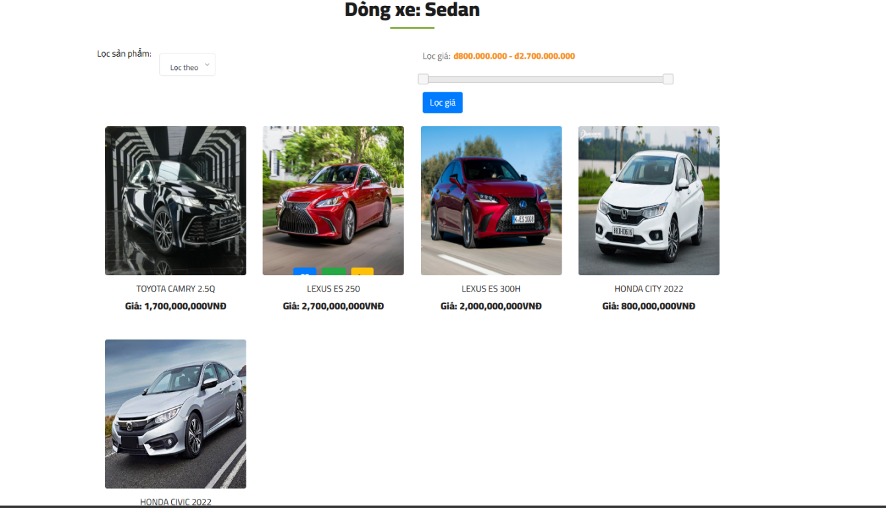

Hình . Chức năng chọn danh mục sản phẩm

Khi người dùng chọn danh mục dòng xe như : sedan thì website sẽ chọn ra những sản phẩm thuộc dòng xe mà người dùng chọn.

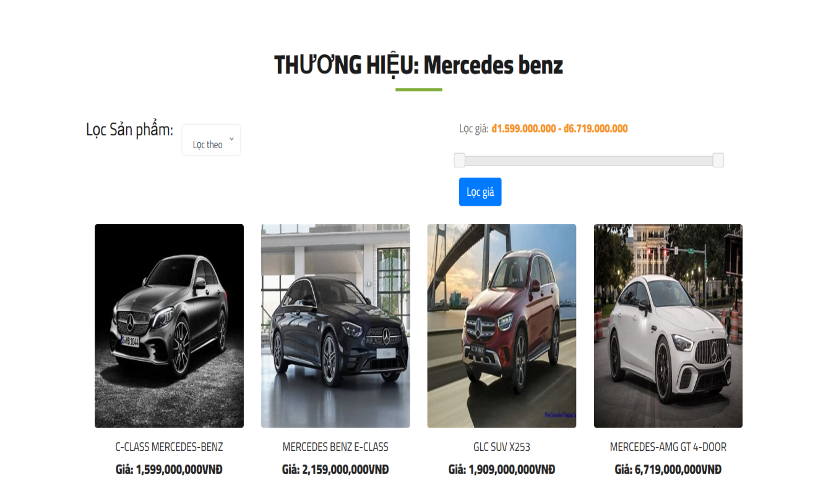

Hình . Chức năng chọn danh mục theo hãng xe

Khi người dùng muốn chọn danh mục hãng nào đó thì người dùng nhấn vào ví dụ tìm sản phẩm thuộc hãng xe Mercedes-Benz thì người dùng chỉ cần nhấn vào thì website sẽ hiện những hãng thuộc danh mục đã chọn.

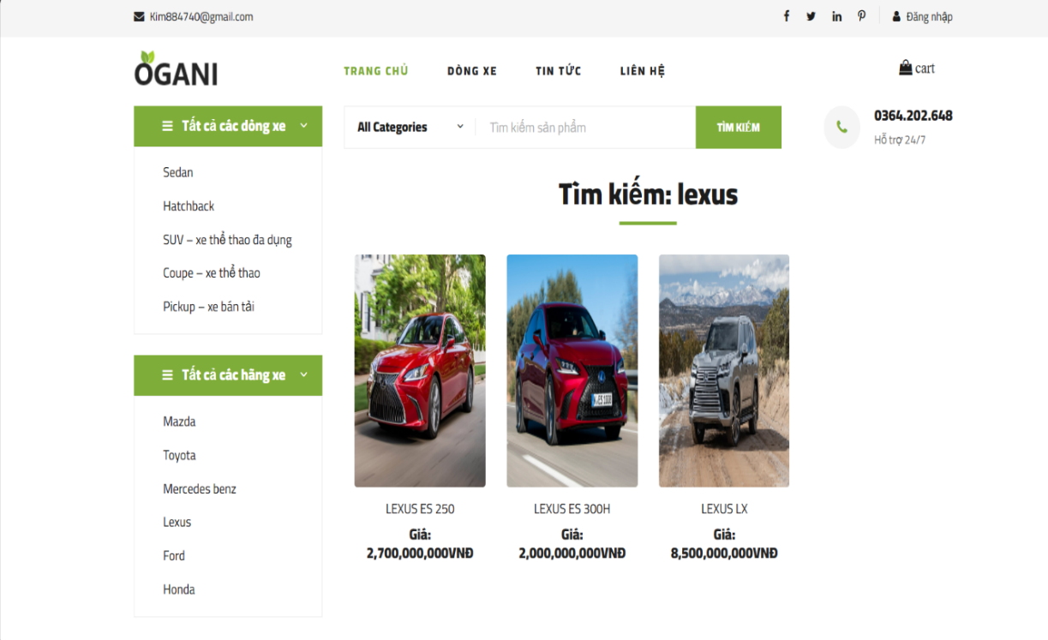

Hình . Chức năng tìm kiếm sản phẩm

Khi người dùng muốn tìm kiếm một sản phẩm xe hơi nào đó người dùng chỉ cần nhập thông tin cần tìm ví dụ tìm thông tin sản phẩm lexus thì website sẽ tìm thông tin giống với từ khóa cần tìm.



Hình . Giao diện đăng nhập cho người dùng

Người dùng có thể đăng nhập tài khoản website để sử dụng những thanh toán hoặc giỏ hàng của trang web. Trường hợp người dùng không có tài khoản thì có thể nhấn vào chữ đăng ký để đăng ký tài khoản.

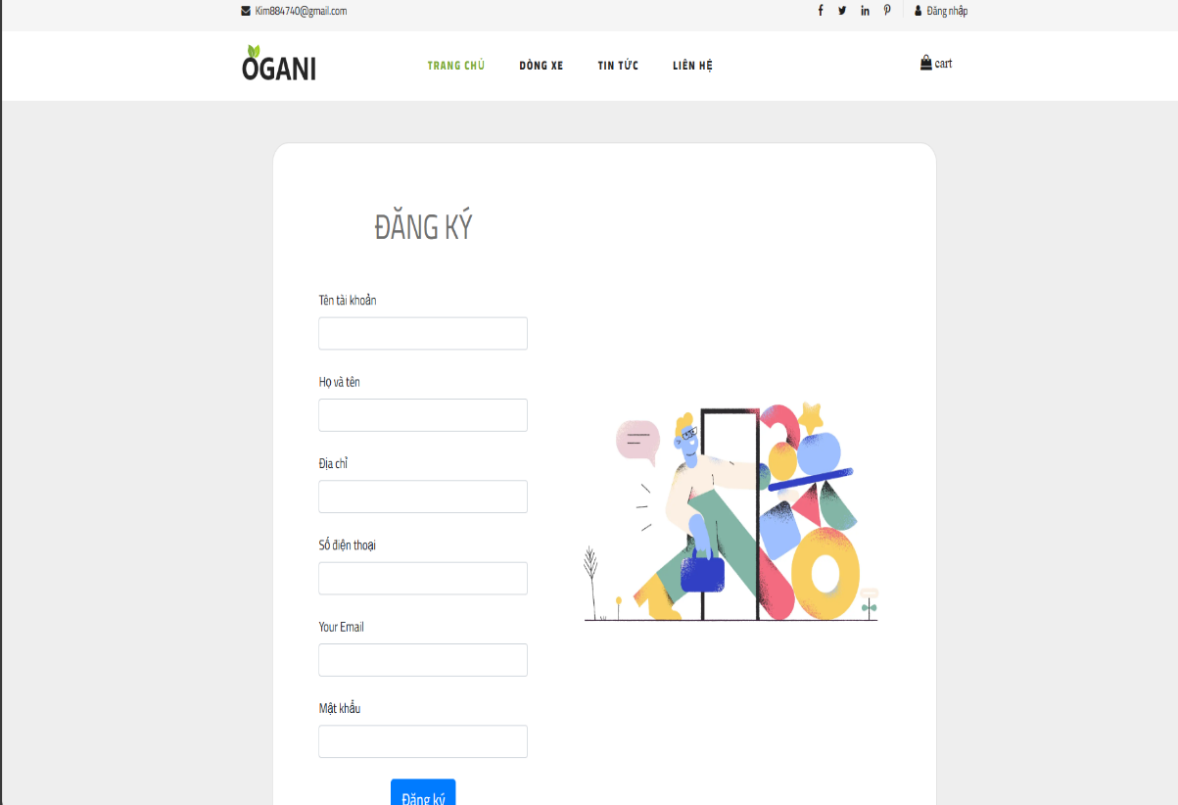

Hình . Giao diện đăng ký người dùng

Khi người dùng muốn đăng ký thì nhập thông tin đầy đủ trong trang đăng ký và website tự động đăng nhập khi người dùng đăng ký xong.

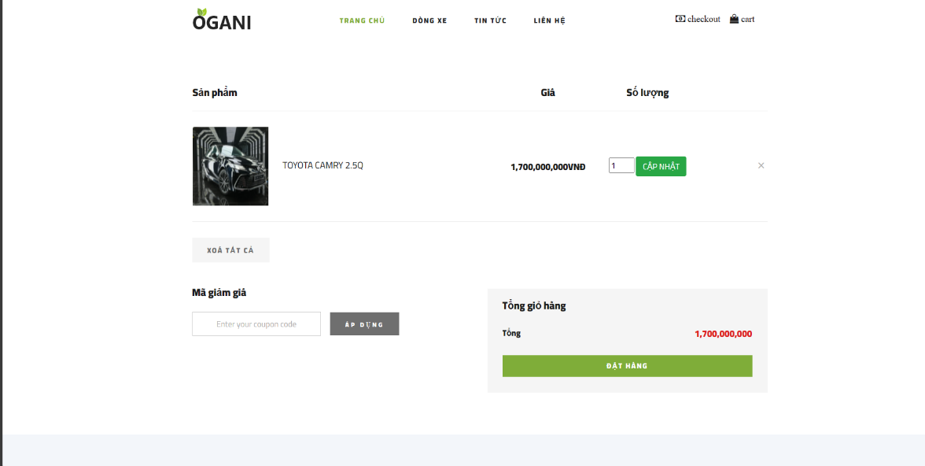

Hình .Giao diện giỏ hàng

Khi người dùng nhấn vào sản phẩm muốn mua thì chức năng giỏ hàng sẽ lấy sản phẩm hiển thông tin như số lượng và khi người dùng muốn đặt hàng thì có thể nhấn vào nút đặt hàng. Ngoài ra người dùng có thể chỉnh số lượng sản phẩm và nhấn nút cập nhập thì số lượng sản phẩm đó sẽ được cập nhật.

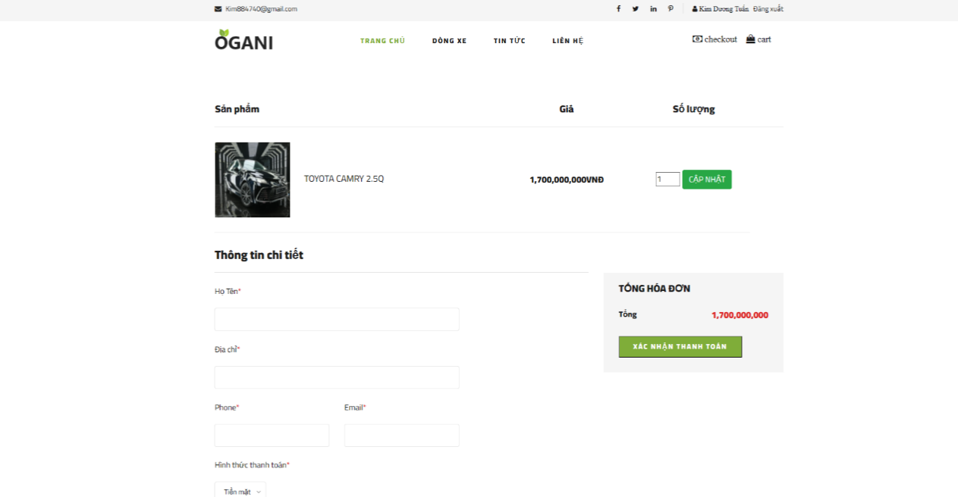

Hình . Giao diện xác nhận đặt hàng

Khi người dùng đã nhấn đặt hàng thì trang web chuyển người dùng sang trang xác nhận đặt hàng trong đó người dùng có thể xem lại số lượng hoặc sản phẩm mà người dùng đặt hàng.Người dùng có thể điển thông tin cụ thể hoặc địa chỉ khác . và sau đó nhấn xác nhận thì website sẽ gửi cho gmail của người dùng là thông báo đặt hàng.

### Chức năng quản trị

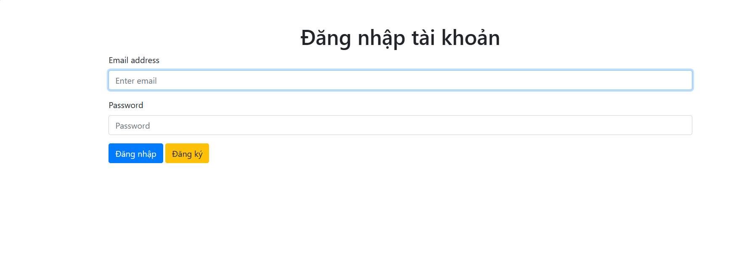

Hình . Giao diện đăng nhập người quản trị

Đây là giao diện đăng nhập cho người quản trị người quản trị có thể đăng ký hoặc đăng nhập vào website để quản lý các sản phẩm

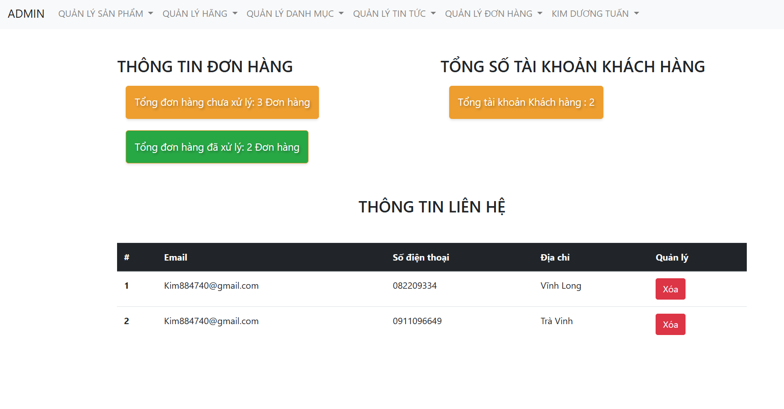

Hình . Giao diện trang chủ cho người quản trị

Đây là giao diện trang chủ thì người dùng có thể xem những thông tin như : thông tin liên hệ thì người quản trị có thể biết được người dùng người những email nào giúp cho người quản trị có thể biết được . Ngoài ra trang chủ còn hiển thị ra những đơn hàng đã xử lý hay chưa xử lý thì người quản trị có thể biết chính xác hơn , thống kê được có bao nhiêu khách hàng đăng ký tại website.

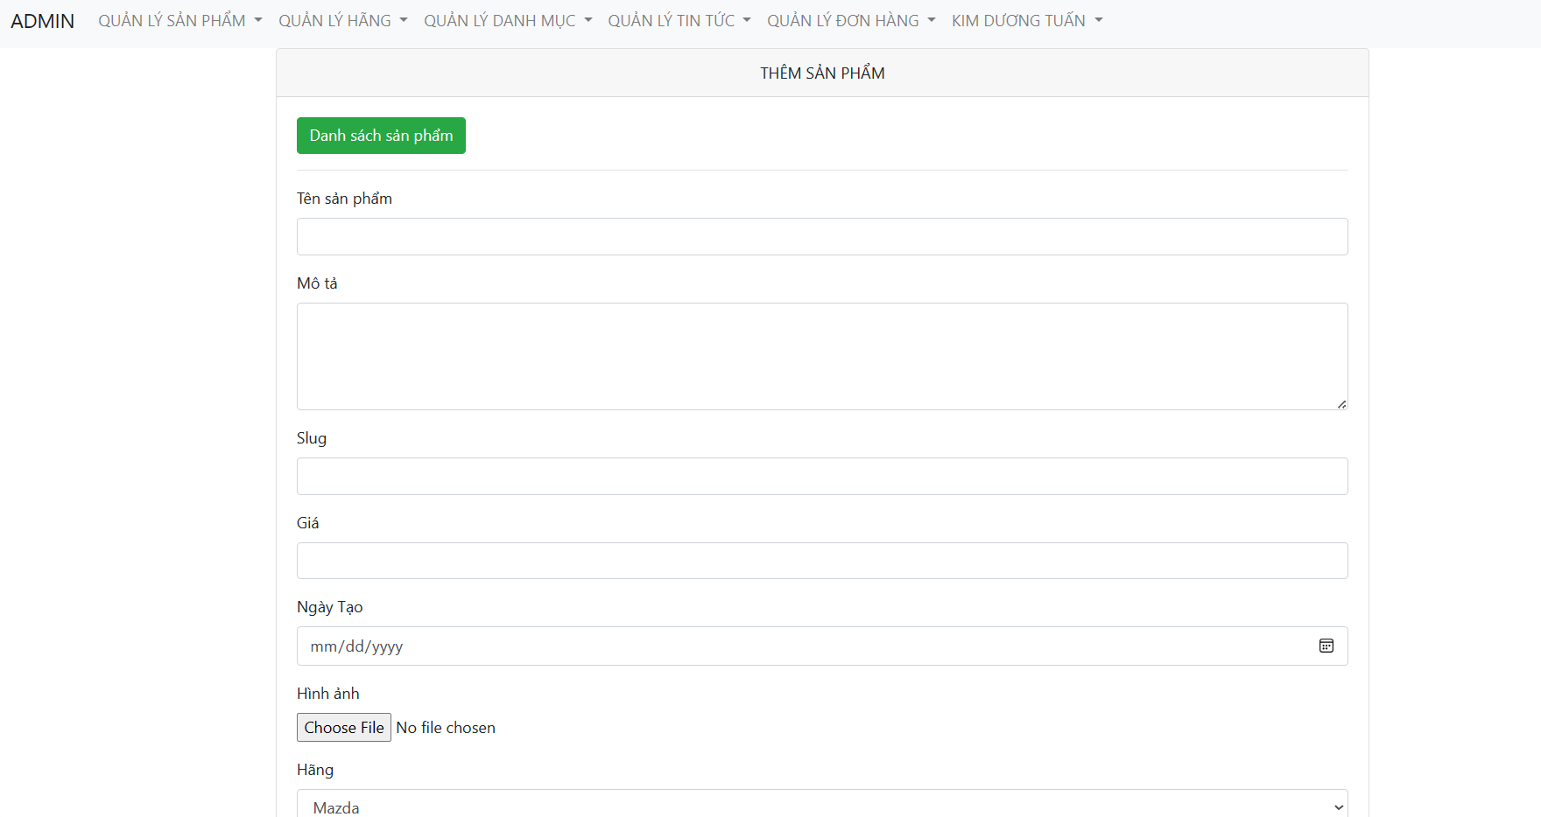

Hình . Giao diện thêm sản phẩm

Đây là giao diện thêm sản phẩm xe hơi gồm có những thông tin cho người quản trị có thể nhập vào và thêm hình ảnh thêm sản phẩm.

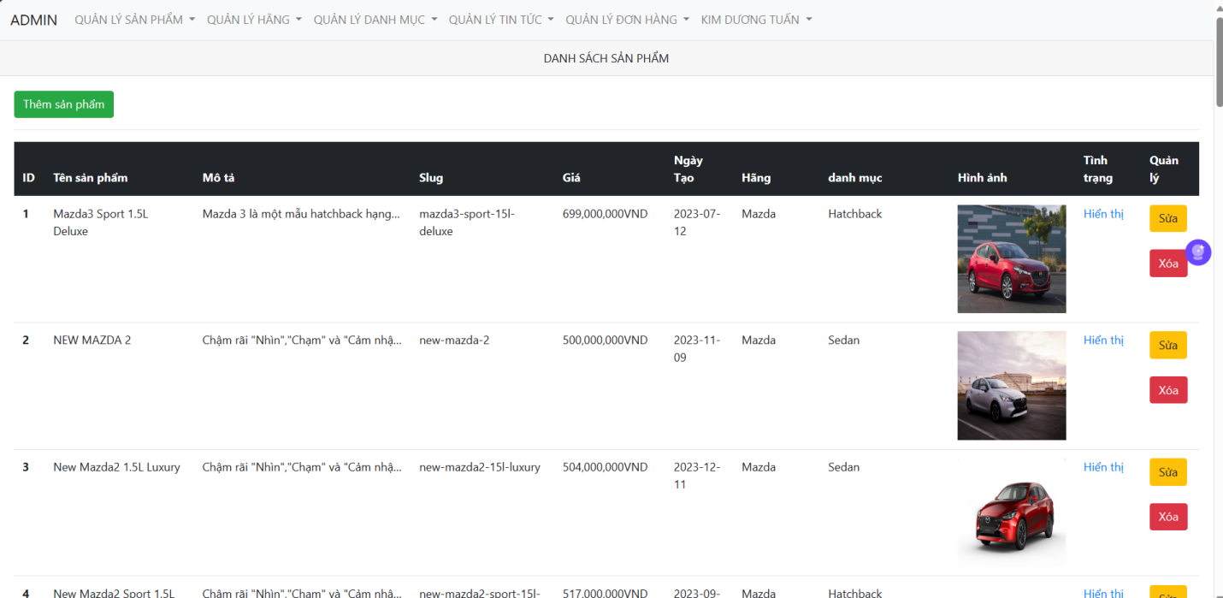

Hình . Giao diện danh sách sản phẩm

Đây là giao diện danh sách sản phẩm hiển thị những sản phẩm mà người quản trị thêm vào ngoài ra người quản trị có thể đổi thông tin cho sản phẩm hoặc xóa sản phẩm.

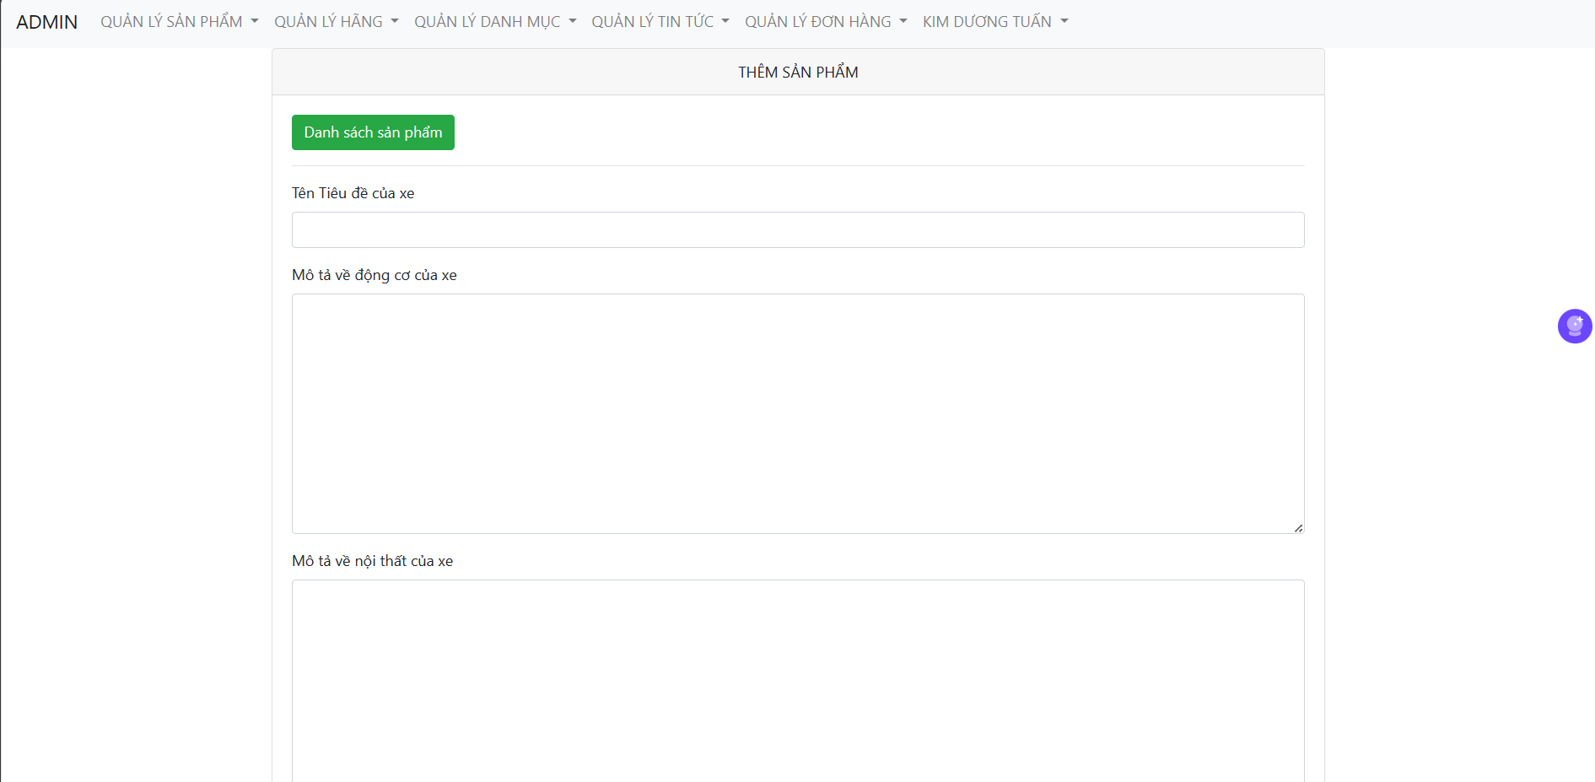

Hình . Giao diện thêm chi tiết sản phẩm

Đây là giao diện thêm chi tiết sản phẩm xe hơi gồm có những thông tin cho người quản trị có thể nhập vào và thêm hình ảnh thêm chi tiết sản phẩm.

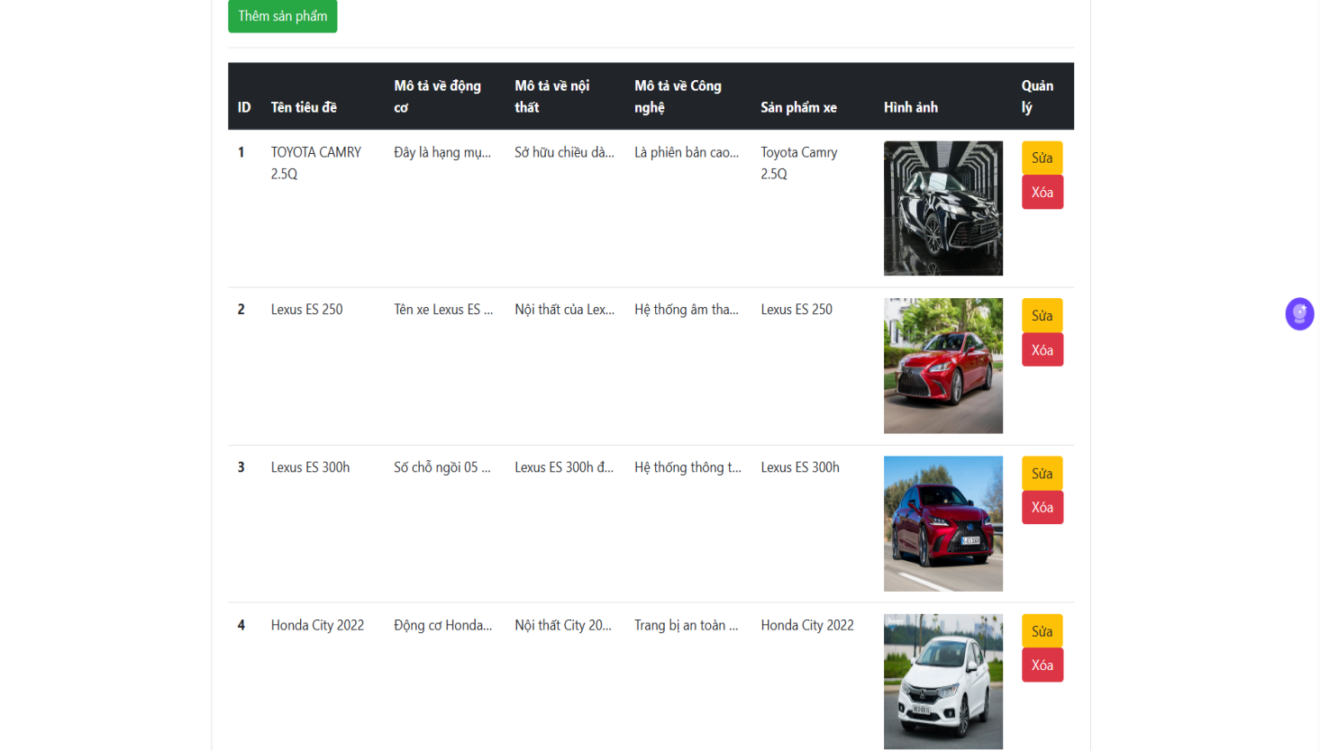

Hình . Giao diện danh sách chi tiết sản phẩm

Đây là giao diện danh sách chi tiết sản phẩm hiển thị những chi tiết sản phẩm mà người quản trị thêm vào ngoài ra người quản trị có thể đổi thông tin chi tiết cho sản phẩm hoặc xóa chi tiết sản phẩm.

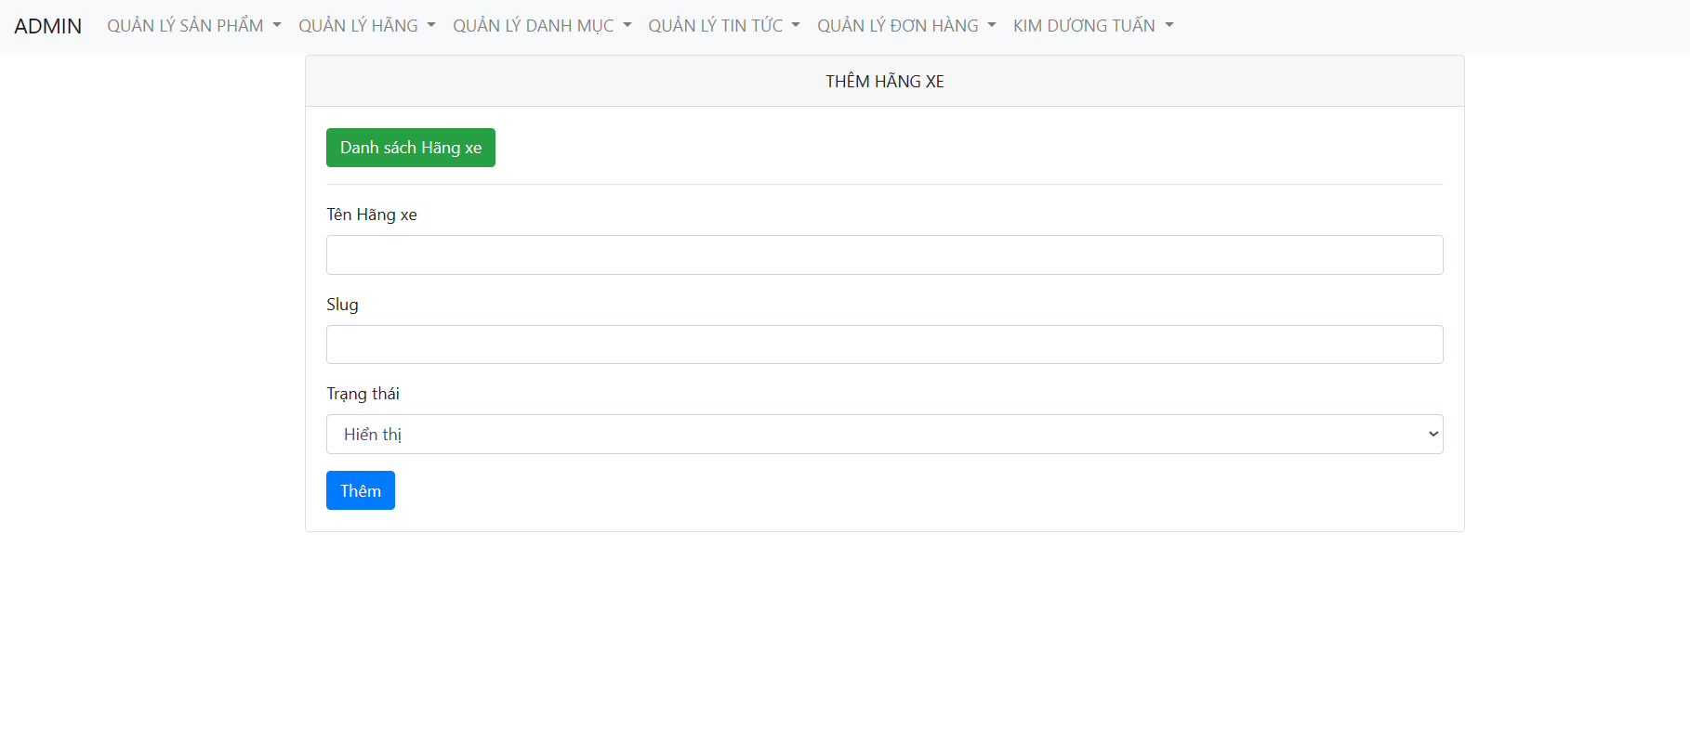

Hình . Giao diện thêm danh mục hãng xe

Đây là giao diện thêm hãng xe hơi gồm có những thông tin cho người quản trị có thể nhập vào và thêm hình ảnh thêm hãng xe.

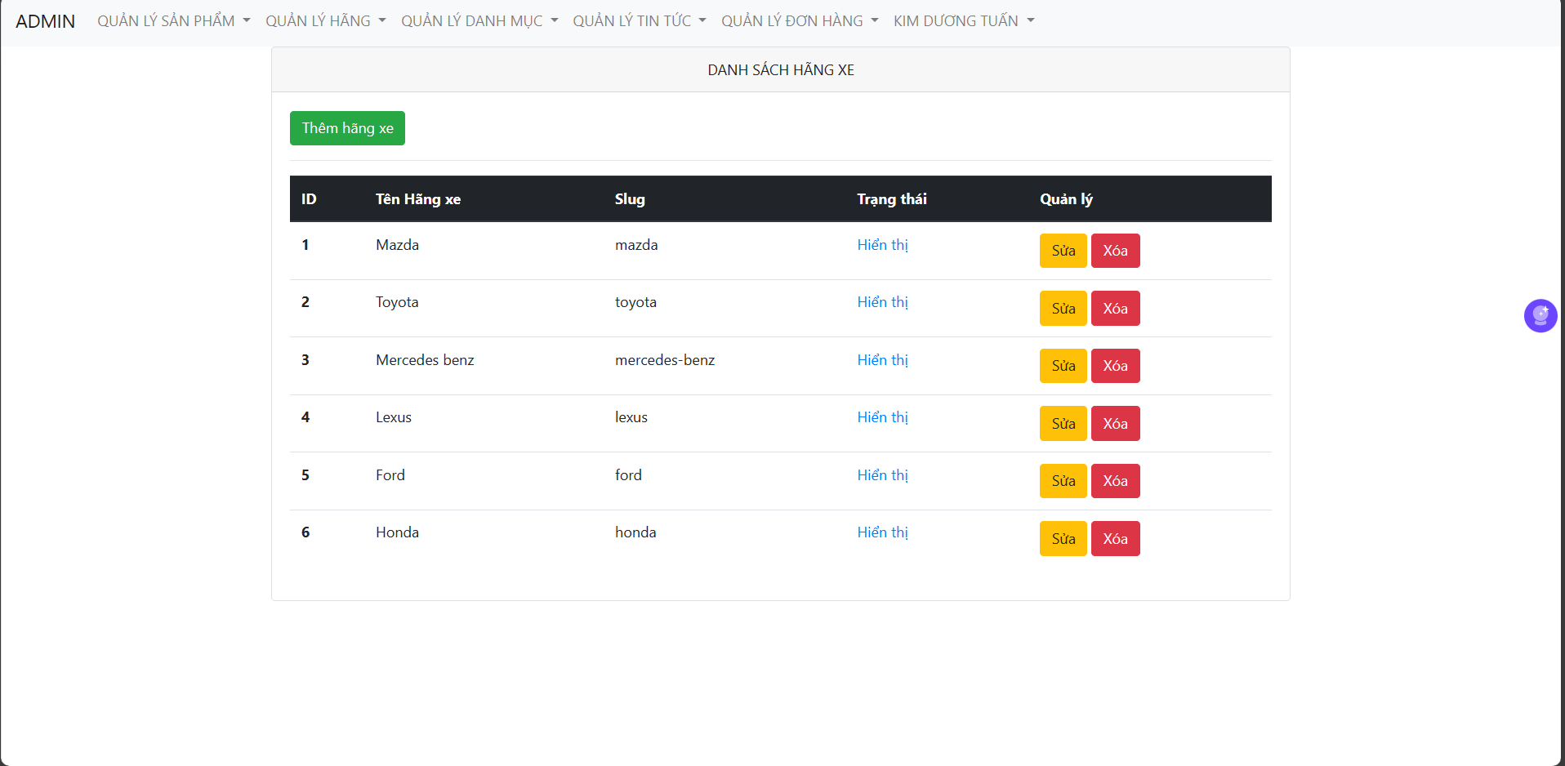

Hình . Giao diện danh sách danh mục hãng xe

Đây là giao diện danh sách hãng xe hơi hiển thị những thông tin về hãng xe mà người quản trị thêm vào ngoài ra người quản trị có thể đổi thông tin hãng xe hoặc xóa.

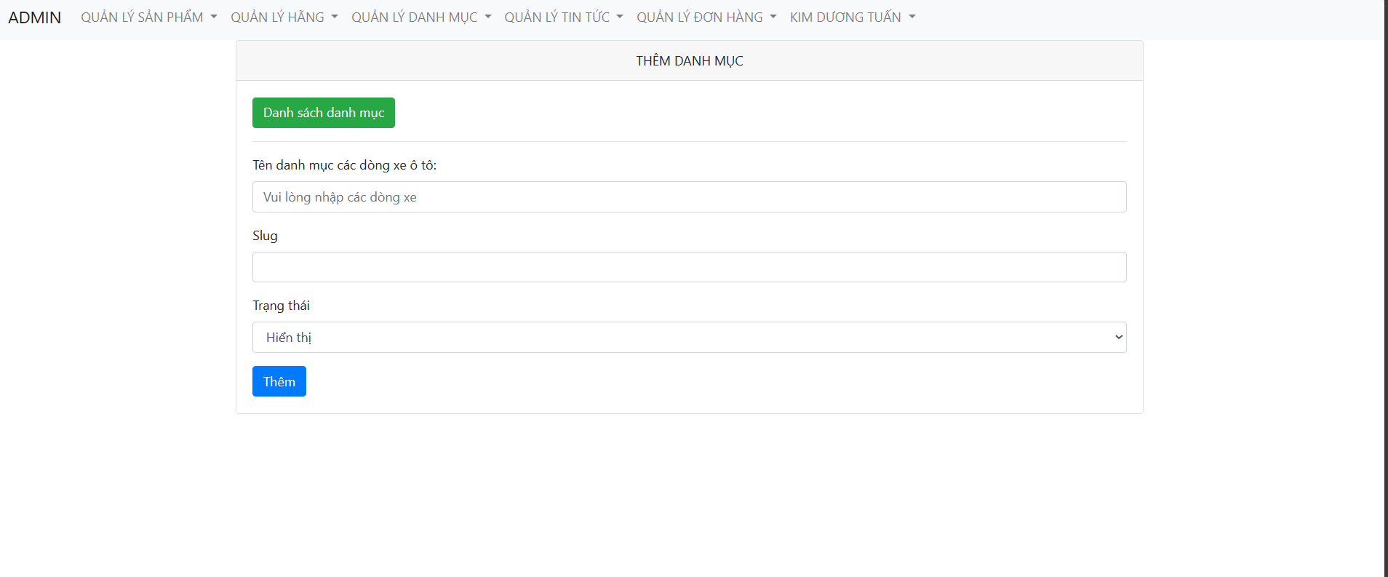

Hình .Giao diện danh mục sản phẩm

Đây là giao diện thêm danh mục sản phẩm gồm có những thông tin cho người quản trị có thể nhập vào và thêm hình ảnh thêm .

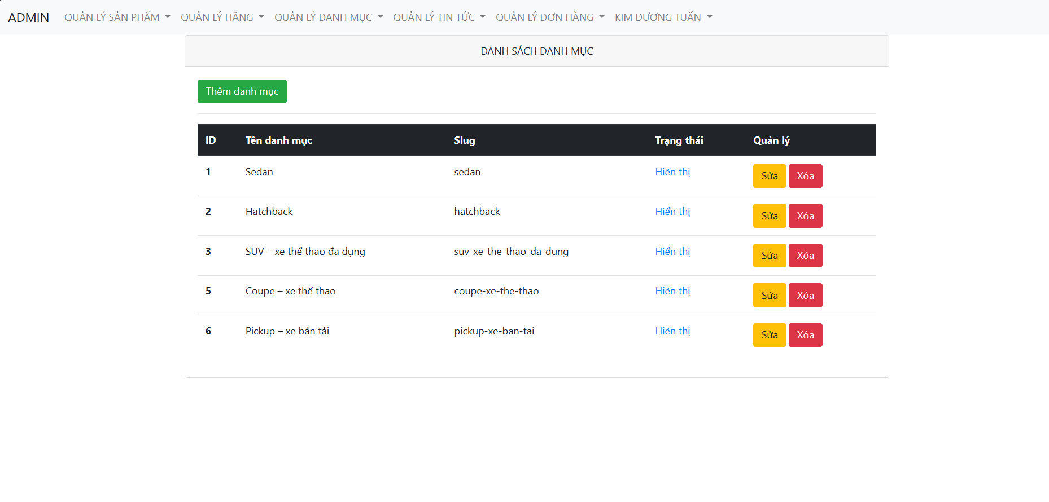

Hình . Giao diện danh sách danh mục sản phẩm

Đây là giao diện danh sách danh mục sản phẩm hiển thị những thông tin về danh mục mà người quản trị thêm vào ngoài ra người quản trị có thể đổi thông tin hoặc xóa.

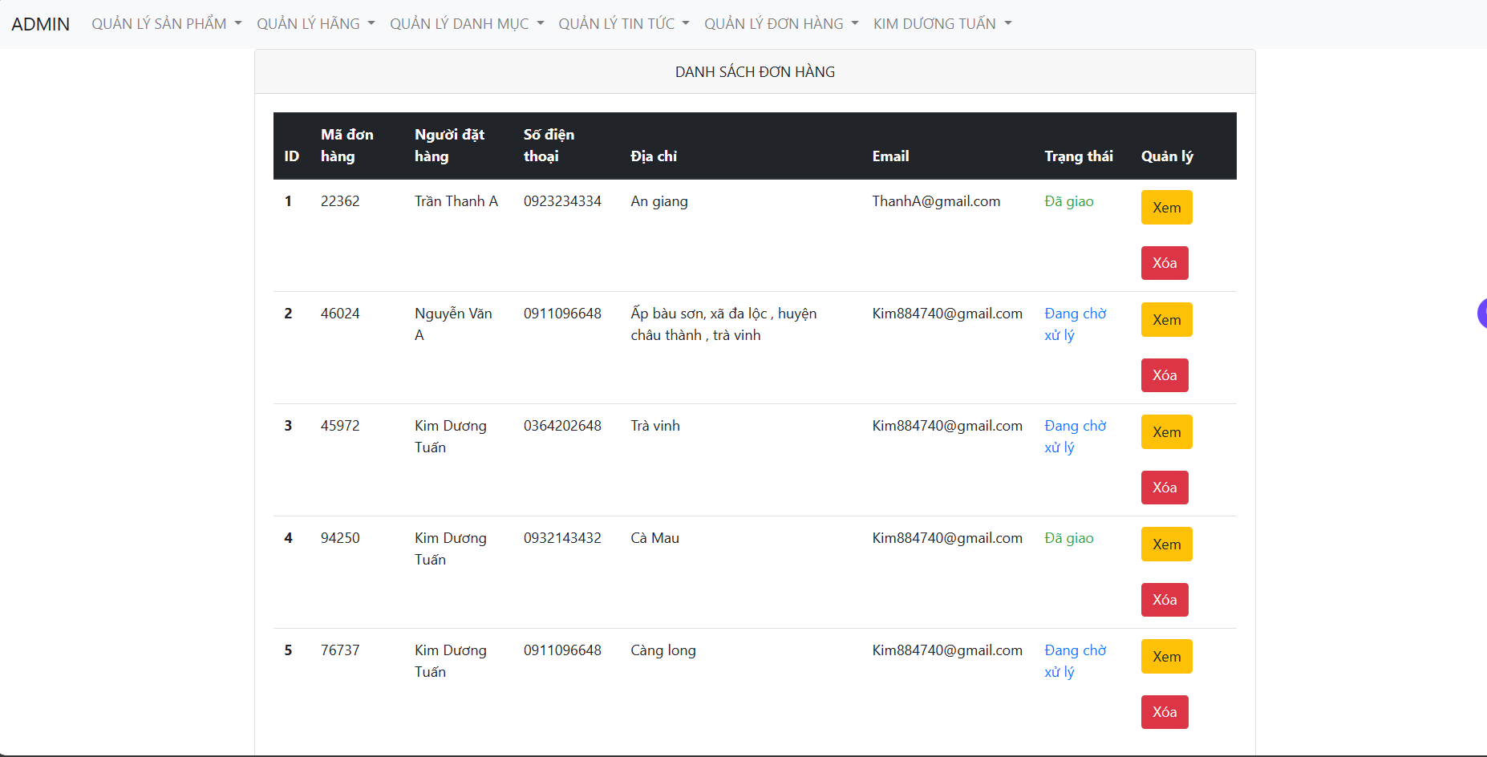

Hình .Giao diện quản lý đơn hàng

Đây là giao diện quản lý đơn hàng hiển thị những thông tin về danh mục mà người quản trị xem chi tiết đơn hàng vào ngoài ra người quản trị có thể xóa.

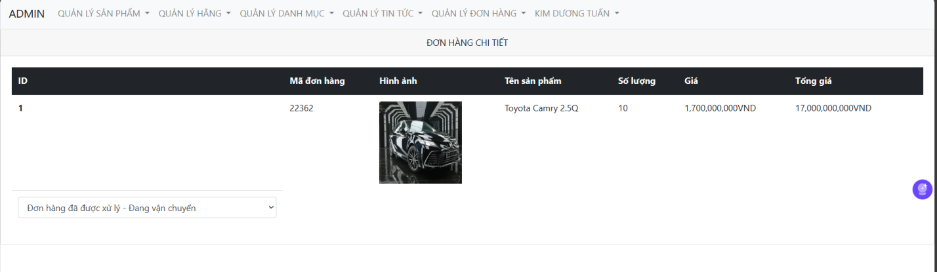

Hình . Giao diện xem chi tiết đơn hàng

Đây là giao diện quản lý chi tiết đơn hàng hiển thị những thông tin về khách hàng đã đặt hàng mà người quản trị xem vào ngoài ra người quản trị có thể thay đổi tiến trình của đơn hàng.

# KẾT LUẬN VÀ HƯỚNG PHÁT TRIỂN

## Kết luận

Kết quả đạt được khi xây dựng website bán ô tô bằng framework Codeigniter thì đã xây dựng được website có chức năng tìm kiếm, chọn danh mục, lọc sản phẩm, lọc giá, ngoài ra còn có trang giỏ hàng và xác nhận thanh toán, đăng nhập phía người dùng và phía người quản trị, thêm, sửa, xóa các sản phẩm, danh mục, tin tức, quản lý các đơn hàng.

## Hướng phát triển

Hướng phát triển của website sẽ thêm vài chức năng thay đổi thông tin người dùng ở phía khách hàng , ngoài ra phía người quản trị có thể thống kê doanh thu theo ngày, tháng, năm có thể kết hợp thanh toán điện tử.

x

# TÀI LIỆU THAM KHẢO

x

|  |  |
| --- | --- |
| [1] | Nguyen Van Anh. (2020, Dec.) Thương mại điện tử là gì? Các lợi ích của thương mại điện tử. [Online]. <https://muaban.net/blog/thuong-mai-dien-tu-la-gi-cac-loi-ich-cua-thuong-mai-dien-tu-75221/#2-thuong-mai-dien-tu-la-gi-va-cac-loi-ich-cua-no> [Truy cập ngày 26/12/2023] |
| [2] | Nguyễn Hữu Dũng. (2021, Apr.) Framework PHP là gì và top 10 framework PHP phổ biến tốt nhất. [Online]. <https://bizfly.vn/techblog/framework-php.html> [Truy cập ngày 26/12/2023] |
| [3] | FPT Cloud. (2022, Jan.) MVC là gì? Tìm hiểu về mô hình MVC trong lập trình từ A – Z. [Online]. <https://fptcloud.com/mvc-la-gi/> [Truy cập ngày 26/12/2023] |
| [4] | Thanh, Trịnh Duy. (2022, Jan.) Codeigniter là gì-Ưu-nhược điểm của Codeigniter Framework. [Online]. <https://bkhost.vn/blog/codeigniter-la-gi/> [Truy cập ngày 26/12/2023] |
| [5] | admin. (2021, June) Tìm hiểu framework Codeigniter(Tổng quan, cài đặt, CRUD). [Online]. <https://hoclaravel.net/tong-quan/tim-hieu-framework-codeignitertong-quan-cai-dat-crud/> [Truy cập ngày 26/12/2023] |
| [6] | Mazda Việt Nam. [Online]. <https://mazdamotors.vn/> [Truy cập ngày 26/11/2023] |
| [7] | Toyota Việt nam. [Online]. [https://www.toyota.com.vn/](%20https://www.toyota.com.vn/) [Truy cập ngày 26/11/2023] |
| [8] | CodeIgniter. CodeIgniter. [Online]. <https://codeigniter.com/> [Truy cập ngày 26/12/2023] |
| [9] | Phạm Thị Trúc Mai Đoàn Phước Miền, *Tài liệu giảng dạy môn thiết kế và lập trình web*. Trà Vinh: Đại học Trà Vinh, 2014. |
| [10] | W3School. PHP Sessions. [Online]. <https://www.w3schools.com/php/php_sessions.asp> [Truy cập ngày 26/12/2023] |
| [11] | QuachQuynh. (2021, Nov.) Hướng dẫn sử dụng Codeigniter Framework. [Online]. <https://quachquynh.com/huong-dan-su-dung-codeigniter-framework/> [Truy cập ngày 26/12/2023] |

x

x

x

x

x

# PHỤ LỤC